**HỌC VIỆN AN NINH NHÂN DÂN**

**KHOA CN & ANTT**



**NGHIÊN CỨU CÁC PHƯƠNG PHÁP MÔ PHỎNG**

**HỆ THỐNG PHỨC TẠP**

**KHÓA LUẬN TỐT NGHIỆP**

**Chuyên ngành: Công nghệ thông tin**

**HÀ NỘI, 05-2018**

**BỘ CÔNG AN**

**HỌC VIỆN AN NINH NHÂN DÂN**

**KHÓA LUẬN TỐT NGHIỆP**

**NGHIÊN CỨU CÁC PHƯƠNG PHÁP MÔ PHỎNG HỆ THỐNG PHỨC TẠP**

**Chuyên ngành: Công nghệ thông tin**

**Họ và tên sinh viên: LÊ THỊ LÂM OANH**

**Lớp: B5 Khóa: DS2**

**Người hướng dẫn: TS. LÊ XUÂN TUẤN**

**Khoa CN & ANTT**

**HÀ NỘI, 05-2018**

**LỜI CẢM ƠN**

Khóa luận tốt nghiệp với đề tài: “**Nghiên cứu các phương pháp mô phỏng hệ thống phức tạp**” là nỗ lực làm việc của em trong thời gian qua. Em đã cố gắng hết mình để hoàn thành khóa luận tốt nghiệp đúng thời hạn. Em xin chân thành cảm ơn sự quan tâm, tạo điều kiện của các thầy, cô khoa Công nghệ & An ninh thông tin – Học viện An Ninh Nhân Dân và sự hướng dẫn tận tình của thầy TS. Lê Xuân Tuấn trong thời gian nghiên cứu đề tài đã hướng dẫn em tìm tài liệu, nhiệt tình giảng giải các phương pháp, kiến thức nghiên cứu hữu ích để em có thể hoàn thành khóa luận một cách tốt nhất, đúng hạn.

Mặc dù bản thân đã cố gắng rất nhiều để thực hiện và hoàn thành khóa luận tốt nghiệp của mình nhưng bên cạnh những gì đã đạt được thì cũng không thể tránh khỏi những sai sót, khiếm khuyết. Vì thế em rất mong nhận được góp ý của thầy cô. Từ đó em sẽ rút ra cho mình bài học kinh nghiệm để bài khóa luận được hoàn thiện hơn. Em xin chân thành cảm ơn!

**LỜI CAM ĐOAN**

*Tôi xin cam đoan khóa luận “****Nghiên cứu các phương pháp mô phỏng hệ thống phức tạp****” là công trình nghiên cứu khoa học độc lập của bản thân tôi; các tài liệu tham khảo có nguồn gốc trích dẫn rõ ràng; các số liệu sử dụng trong khóa luận là trung thực, chính xác; kết quả nghiên cứu không sao chép, vi phạm bản quyền bất kỳ công trình nào.*

*Nếu sai, tôi xin chịu hoàn toàn trách nhiệm.*

Hà Nội, tháng 05 năm 2018

**MỤC LỤC**

NGHIÊN CỨU CÁC PHƯƠNG PHÁP MÔ PHỎNG HỆ THỐNG PHỨC TẠP

MỞ ĐẦU 1

**1.** **Tính cấp thiết của đề tài** 1

**2.** **Tình hình nghiên cứu liên quan đến đề tài** 1

**3.** **Nhiệm vụ, mục tiêu nghiên cứu** 2

**4.** **Đối tượng và phạm vi nghiên của của đề tài** 2

**5.** **Phương pháp nghiên cứu** 3

**6.** **Ý nghĩa khoa học, ý nghĩa thực tiễn của đề tài** 4

**7.** **Cấu trúc đề tài** 4

DANH MỤC TỪ VIẾT TẮT 5

DANH MỤC HÌNH ẢNH 6

**CHƯƠNG I TỔNG QUAN VỀ HỆ THỐNG PHỨC TẠP** 7

**1.** **Khái niệm hệ thống phức tạp** 7

**1.1.** **Khái niệm** 7

**1.2.** **So sánh hệ thống phức tạp với hệ thống thông thường** 10

**a.** **Bóc tách từng bộ phận của hệ thống** 10

**b.** **Sự nhạy cảm với môi trường** 13

**c.** **Khả năng dự đoán** 14

**1.3.** **Điều gì tạo nên 1 hệ thống phức tạp?** 15

**a.** **Chứa nhiều thành phần không đồng nhất thuộc nhiều cấp độ trong hệ thống** 15

**b.** **Kết nối mạng lưới** 15

**c.** **Vòng phản hồi** 16

**d.** **Thích nghi với môi trường thay đổi** 16

**CHƯƠNG II CÁC PHƯƠNG PHÁP MÔ PHỎNG HỆ THỐNG PHỨC TẠP** 18

**A.** **Các phương pháp mô phỏng hệ thống phức tạp** 18

**1.** **Mô phỏng sự kiện rời rạc ( DES )** 19

**1.1.** **Khái niệm** 19

**1.2.** **Tại sao người ta dùng phương pháp DES?** 20

**1.3.** **Ưu điểm của phương pháp DES** 22

**1.4.** **Thế nào là một quy trình DES hiệu quả?** 23

**1.5.** **Sử dụng DES trong những trường hợp nào?** 23

**2.** **Hệ thống động (Dynamic System)** 32

**2.1.** **Khái niệm** 32

**2.2.** **Đặc điểm** 34

**3.** **Phương pháp mô phỏng dựa trên tác nhân (Agent Based Simulation)** 37

**3.1.** **Khái niệm** 37

**3.2.** **Ưu, nhược điểm** 40

**B.** **So sánh các phương pháp mô phỏng** 45

**1.** **Phương pháp mô phỏng sự kiện rời rạc (DES) và phương pháp hệ thống động (SD)** 45

**1.1.** **Nhận xét chung** 45

**1.2.** **Bảng so sánh DES và SD** 46

**1.3.** **Chi tiết so sánh DES và SD** 47

**1.4.** **Kết hợp hai phương pháp SD và DES** 50

**2.** **Phương pháp mô phỏng dựa trên tác nhân (ABS) và mô phỏng hệ sự kiện rời rạc (DES)** 52

**2.1.** **Nhận xét chung** 52

**2.2.** **Bảng so sánh** 53

**2.3.** **Chi tiết so sánh ABS và DES** 53

**3.** **So sánh phương pháp mô phỏng dựa trên tác nhân (ABS) và phương pháp mô phỏng hệ thống động (SD)** 54

**3.1.** **Nhận xét chung** 55

**3.2.** **Bảng so sánh** 55

**3.3.** **Chi tiết so sánh** 56

CHƯƠNG IV CÁC VÍ DỤ MÔ PHỎNG HỆ THỐNG PHỨC TẠP 59

**1.** **Căn bệnh truyền nhiễm Chlamydia trachomatis tại Anh (mô phỏng bằng phương pháp kết hợp DES và SD)** 59

**1.1.** **Đặt vấn đề** 59

**1.2.** **Tác dụng** 60

**1.3.** **Mô phỏng hệ thống** 60

**2.** **Mô phỏng hệ thống giao thông bằng phương pháp DES** 63

**2.1.** **Đặt vấn đề** 63

**2.2.** **Tác dụng** 64

**2.3.** **Mô phỏng hệ thống** 65

**3.** **Mô phỏng dịch bệnh bằng phương pháp ABS** 66

**3.1.** **Đặt vấn đề** 66

**3.2.** **Tác dụng** 67

**3.3.** **Mô phỏng hệ thống** 67

KẾT LUẬN 75

DANH MỤC TÀI LIỆU THAM KHẢO 78

MỞ ĐẦU

1. **Tính cấp thiết của đề tài**

Mặc dù đã có nhiều nỗ lực nghiên cứu và nhiều ứng dụng của mô hình hóa và mô phỏng hệ thống phức tạp, nhưng đây vẫn là một lĩnh vực nghiên cứu rất mới. Các phương pháp nghiên cứu hệ thống phức tạp khá phong phú trong đó nổi bật là 3 phương pháp: **Mô phỏng sự kiện rời rạc** (Discrete Event Simulation – DES), **Hệ thống động** (System Dynamic – SD), **Mô phỏng dựa trên tác nhân** (Agent Based Simulation – ABS). Trong mỗi phương pháp lại có những ưu/nhược điểm riêng khiến cho các nhà mô phỏng hệ thống cân nhắc mỗi khi quyết định sử dụng mô hình nào cho việc tiếp cận và mô phỏng hệ thống của mình.

Trong những năm gần đây, các công nghệ mô hình hóa và mô phỏng hệ thống phức tạp đã có những bước tiến dài trong việc cải tiến phương pháp, ứng dụng công nghệ tính toán, sự phát triển của công nghệ thông tin vào trong việc tiếp cận, nghiên cứu và mô phỏng hệ thống phức tạp. Nhiều mô hình mô phỏng khác nhau đã được phát triển dựa trên các mô hình cơ bản ban đầu, chúng ta có thể dễ dàng gặp được những mô hình mới được nghiên cứu và kết hợp các phương pháp để mô phỏng các hệ thống hiệu quả nhất có thể.

Nhiều công nghệ được ứng dụng vào việc tiếp cận và mô phỏng các hệ thống phức tạp cũng đồng nghĩa với việc các ứng dụng và phần mềm mô phỏng hệ thống hiện đại được ra đời. Điều này đã hỗ trợ rất nhiều cho các nhà quản lý hệ thống trong việc quản lý, đưa ra biện pháp can thiệp cải thiện hiệu suất hệ thống tốt hơn.

1. **Tình hình nghiên cứu liên quan đến đề tài**

Như đã nói ở trên, hiện nay đã có nhiều nỗ lực tiếp cận và mô phỏng các hệ thống phức tạp nhưng lĩnh vực nghiên cứu các phương pháp mô phỏng hệ thống phức tạp vẫn được xem là một lĩnh vực mới, các mô hình mô phỏng hệ thống phức tạp đã có khá nhiều tuy nhiên vẫn còn nhiều hạn chế trong nghiên cứu do ít có ứng dụng, phần mềm tích hợp nhiều phương pháp mô phỏng hoặc mô phỏng hệ thống phức tạp trên đầy đủ các phương diện.

1. **Nhiệm vụ, mục tiêu nghiên cứu**

**Mục tiêu nghiên cứu:**

* Có cái nhìn tổng quan về hệ thống phức tạp, biết được thành phần, cơ chế làm việc của hệ thống phức tạp, cho ví dụ về hệ thống phức tạp.
* Hiểu và phân biệt được rõ ràng 3 phương pháp nghiên cứu mô phỏng hệ thống phức tạp: DES, SD và ABS.
* Nắm được ưu, nhược điểm của mỗi phương pháp, biết chọn được phương pháp mô phỏng hệ thống phù hợp.
* Có thể đánh giá hệ thống, nắm được những vấn đề mà hệ thống gặp phải, đưa ra được giải pháp tối ưu nhất cho hoạt động của hệ thống.

**Nhiệm vụ nghiên cứu:**

* Tìm hiểu hệ thống phức tạp
* Tìm hiểu các phương pháp tiếp cận và mô phỏng hệ thống phức tạp
* Phân biệt các phương pháp mô phỏng
* Lấy ví dụ mô phỏng cho mỗi phương pháp
* Phân tích lựa chọn 1 phương pháp để mô phỏng một hệ thống bất kỳ

1. **Đối tượng và phạm vi nghiên của của đề tài**

**Đối tượng nghiên cứu:**

* Nghiên cứu các hệ thống phức tạp trong thực tế
* Nghiên cứu các phương pháp mô phỏng hệ thống
* Nghiên cứu các ví dụ thực tế về việc ứng dụng các phương pháp mô phỏng trong thực tế.

**Phạm vi nghiên cứu:**

* Các phương pháp mô phỏng hệ thống phức tạp
* Các hệ thống phức tạp ứng dụng các phương pháp mô phỏng
* Các phần mềm ứng dụng các phương pháp mô phỏng hệ thống
* Ứng dụng của các phương pháp mô phỏng hệ thống trong thực tế
* Ưu nhược điểm của mỗi phương pháp mô phỏng, tìm ra phương pháp tối ưu nhất

1. **Phương pháp nghiên cứu**

* *Phương pháp quan sát, khảo sát:* quan sát, tìm hiểu và khảo sát các hệ thống phức tạp trong thực tế cùng các phương pháp mô phỏng được ứng dụng trong các mô hình đó.
* *Phương pháp phân tích và tổng kết kinh nghiệm*: xem xét các phương pháp mô phỏng hệ thống phức tạp, cùng với các đặc điểm và ưu nhược điểm của các phương pháp, ứng dụng các phương pháp trong hệ thống nào là phù hợp.
* *Phỏng vấn*: đưa ra các câu hỏi để thu thập thêm thông tin, làm rõ các vấn đề chưa rõ trong quá trình nghiên cứu tài liệu.
* *Phương pháp chuyên gia****:*** khai thác ý kiến đánh giá của các chuyên gia có trình độ cao để xem xét, nhận định để tìm ra giải pháp tối ưu cho vấn đề.
* *Phương pháp thu thập, nghiên cứu* : thu thập, tìm kiếm các tài liệu liên quan đến hệ thống phức tạp cùng các phương pháp mô phỏng hệ thống, tìm ra phương pháp tối ưu nhất hiện nay để phục vụ cho việc nghiên cứu và tối ưu quá trình mô phỏng một hệ thống phức tạp bất kỳ. Đồng thời sử dụng phương pháp tiếp cận và mô hình hóa hệ thống, triển khai thử nghiệm mô hình hóa một hệ thống phức tạp bất kỳ trong thực tế bằng các công cụ, phần mềm chọn lọc.
* *Phương pháp phân tích, tổng hợp:* sử dụng, tổng hợp các tài liệu đã thu được, nghiên cứu để cài đặt ứng dụng và triển khai mô phỏng hệ thống trên phần mềm.
* *Phương pháp so sánh, rút kinh nghiệm*: từ mô hình mô phỏng hệ thống đã triển khai thử nghiệm và những yêu cầu khi đưa mô hình này vào thực tế.

1. **Ý nghĩa khoa học, ý nghĩa thực tiễn của đề tài**

* *Ý nghĩa khoa học*: nắm được phương pháp luận về các hệ thống phức tạp, đặc biệt là về các phương pháp mô phỏng hệ thống phức tạp. Hiểu các phương pháp mô phỏng hệ thống phức tạp để tìm ra nên ứng dụng các phương pháp trong trường hợp nào.
* *Ý nghĩa thực tiễn*: việc mô hình hóa hệ thống phức tạp giúp người quản trị hệ thống giám sát được các hoạt động của hệ thống, dễ dàng quản lý hệ thống thông qua mô hình cùng các tình huống đã dự báo trước. Đồng thời nắm được những vấn đề mà hệ thống đang gặp phải để đưa ra giải pháp xử lý phù hợp. Giúp đảm bảo cho hệ thống vận hành tốt và an toàn.

1. **Cấu trúc đề tài**

Ngoài phần mở đầu, tài liệu tham khảo, phụ lục, nội dung khóa luận được chia làm 3 chương như sau:

**Chương I:** Tổng quan về hệ thống phức tạp

**Chương II:** Các phương pháp mô phỏng hệ thống phức tạp

**Chương III:** Các ví dụ mô phỏng hệ thống phức tạp

# DANH MỤC TỪ VIẾT TẮT

|  |  |
| --- | --- |
| **Từ viết tắt** | **Diễn giải** |
| OR | Operations Research |
| DES | Discrete Event Simulation |
| SD | System Dynamic |
| ABS | Agent Based Simulation |
| CAS | Complex Adaptive System |

# DANH MỤC HÌNH ẢNH

*Hình 1: Một mô hình DES điển hình (được tạo bằng cách sử dụng SIMUL8) 21*

*Hình 2: Mô hình SD dùng Vensim để mô phỏng bệnh nhân ở bệnh viện 36*

*Hình 3: Sơ đồ mối quan hệ giữa các vòng phản hồi và hành vi của hệ thống. 38*

*Hình 4: Minh họa Game of Life của Conway 40*

*Hình 5: Các mô hình biến đổi của Game of Life của Conway 41*

*Hình 6: Ảnh chụp màn hình của mô hình phòng khám GUM 63*

*Hình 7: Mô phỏng hệ thống đèn giao thông đường bộ 65*

*Hình 8: Mô phỏng hệ thống đèn tín hiệu bằng phương pháp DES 66*

*Hình 9: Mô hình mô phỏng hệ thống đèn tín hiệu cùng phương tiện 2D 67*

*Hình 10: Bước đầu hình thành mô hình liên kết giữa các tác nhân 68*

*Hình 11: Tùy chỉnh kích thước của các tác nhân 69*

*Hình 12: Chạy kết quả sau khi chỉnh sửa kích thước các tác nhân 69*

*Hình 13: Kết quả chỉnh kích thước tác nhân bé hơn: 5 + 1 * this.connections.size() 70*

*Hình 14: Xây dựng các trạng thái của hệ thống 70*

*Hình 15: Mô hình mô phỏng các tác nhân ban đầu 71*

*Hình 16: Mô phỏng hệ thống lan truyền dịch bệnh hoàn chỉnh(Person) 72*

*Hình 17: Mô phỏng hệ thống lan truyền dịch bệnh hoàn chỉnh(Main) 72*

*Hình 18: Mô phỏng hệ thống lan truyền dịch bệnh hoàn chỉnh (Simulation) 73*

*Hình 19: Mô hình bắt đầu chạy với một số tác nhân bị nhiễm bệnh 74*

*Hình 20: Mô hình lan truyền dịch bệnh lây lan và bắt đầu có người được chữa khỏi 74*

*Hình 21: Mô hình mô phỏng nhóm người đã được chữa khỏi bệnh 75*

**CHƯƠNG I  
TỔNG QUAN VỀ HỆ THỐNG PHỨC TẠP**

* 1. **Khái niệm hệ thống phức tạp**
  2. **Khái niệm**

**Complex System – Hệ thống phức tạp** là một hệ thống bao gồm nhiều thành phần có khả năng tương tác với nhau.

Trong nhiều trường hợp hệ thống phức tạp rất hữu ích để đại diện cho một hệ thống có một mạng mà trong đó các nút đại diện cho các thành phần và các liên kết đại diện cho sự tương tác của chúng.

Ta có thể ví dụ về các hệ thống phức tạp như:

* Khí hậu toàn cầu của trái đất
* Các sinh vật trên trái đất
* Bộ não con người
* Các tổ chức kinh tế và xã hội (như các thành phố)
* Một hệ sinh thái
* Một tế bào sống
* Cuối cùng xét rộng hơn đó là toàn bộ vũ trụ.

**Hệ thống phức tạp** là các hệ thống có hành vi rất khó để mô hình hóa do sự phụ thuộc, các mối quan hệ trong hệ thống, hoặc sự tương tác giữa các bộ phận của chúng hoặc giữa một hệ thống nhất định với môi trường của nó. Các hệ thống "phức tạp" có các thuộc tính khác biệt phát sinh từ các mối quan hệ này, chẳng hạn như phi tuyến tính, sự xuất hiện, trình tự tự phát, thích ứng, và các luồng phản hồi, trong số những thứ khác. Bởi vì các hệ thống như vậy xuất hiện trong nhiều lĩnh vực, sự phổ biến giữa chúng đã trở thành chủ đề của khu vực nghiên cứu độc lập của riêng họ.

**Thuật ngữ các hệ thống phức tạp** thường đề cập đến việc nghiên cứu các hệ thống phức tạp, đây là một cách tiếp cận khoa học để điều tra mối quan hệ giữa các bộ phận trong một hệ thống làm tăng các hành vi tập thể của nó và cách thức hệ thống tương tác và hình thành các mối quan hệ trong môi trường của nó. Đối tượng của hệ thống phức tạp là nghiên cứu về các hệ thống phức tạp xem xét các hành vi của tập thể hoặc của toàn hệ thống đó. Vì lý do này, các hệ thống phức tạp có thể được hiểu như là một mô hình thay thế cho việc giảm thiểu, nó cố gắng giải thích hệ thống theo các phần cấu thành và các tương tác cá nhân giữa chúng.

Nghiên cứu các hệ thống phức tạp chủ yếu quan tâm đến các hành vi và tính chất của hệ thống. Một hệ thống được hiểu theo nghĩa rộng là một tập hợp các thực thể, thông qua các tương tác, mối quan hệ của các thành phần trong hệ thống hoặc các mối quan hệ phụ thuộc nhau của chúng, tạo thành một thể thống nhất. Hệ thống phức tạp luôn luôn được xác định theo giới hạn của nó, xác định các thực thể đó hoặc không phải là một phần của hệ thống. Các thực thể nằm ngoài hệ thống sẽ trở thành một phần của môi trường hệ thống.

Một hệ thống có thể thể hiện các tài sản tạo ra các hành vi khác biệt với tính chất và hành vi của các bộ phận của nó; những đặc tính và hành vi toàn hệ thống hoặc toàn cầu này là những đặc điểm của hệ thống tương tác hoặc xuất hiện với môi trường của nó, hoặc cách các bộ phận của nó hoạt động như phản ứng với các kích thích bên ngoài bằng cách nằm trong hệ thống. Quan niệm hành vi ngụ ý rằng nghiên cứu về các hệ thống cũng liên quan đến các quá trình diễn ra theo thời gian (hoặc, trong toán học, một số tham số không gian khác). Do tính ứng dụng rộng rãi, liên ngành của chúng, khái niệm hệ thống sẽ đóng một vai trò trung tâm trong các hệ thống phức tạp.

Là một lĩnh vực nghiên cứu, các hệ thống phức tạp là một tập con của lý thuyết hệ thống. Lý thuyết hệ thống chung tập trung tương tự vào hành vi tập thể của các thực thể tương tác, nhưng nó nghiên cứu một phạm vi rộng hơn của các hệ thống, bao gồm các hệ thống không phức tạp, nơi các phương pháp tiếp cận giảm truyền thống có thể vẫn tồn tại. Thật vậy, lý thuyết hệ thống tìm cách khám phá và mô tả tất cả các lớp của hệ thống, và việc phát minh ra các loại hữu ích cho các nhà nghiên cứu trên nhiều lĩnh vực khác nhau là một trong những mục tiêu chính của lý thuyết hệ thống.

Vì nó liên quan đến các hệ thống phức tạp, lý thuyết hệ thống đóng góp một sự nhấn mạnh vào cách các mối quan hệ và sự phụ thuộc giữa các bộ phận của hệ thống có thể xác định các thuộc tính trên toàn hệ thống. Nó cũng góp phần quan điểm liên ngành của nghiên cứu các hệ thống phức tạp: khái niệm chia sẻ các thuộc tính liên kết các hệ thống giữa các ngành, biện minh cho việc theo đuổi các phương pháp mô hình hóa áp dụng cho các hệ thống phức tạp ở bất cứ nơi nào chúng xuất hiện. Các khái niệm cụ thể quan trọng đối với các hệ thống phức tạp, chẳng hạn như sự xuất hiện, các luồng phản hồi và thích ứng, cũng bắt nguồn từ lý thuyết hệ thống.

Nghiên cứu hệ thống phức tạp là một lĩnh vực liên ngành, các hệ thống phức tạp thu hút sự đóng góp từ nhiều lĩnh vực khác nhau như nghiên cứu các hệ thống vật lý, trật tự tự nhiên từ các khoa học xã hội, sự hỗn loạn từ toán học, sự thích ứng từ sinh học, và nhiều lĩnh vực khác. Do đó hệ thống phức tạp thường được sử dụng như là một thuật ngữ rộng bao gồm một phương pháp nghiên cứu các vấn đề trong nhiều lĩnh vực đa dạng, bao gồm vật lý thống kê, lý thuyết thông tin, động lực học phi tuyến, nhân chủng học, khoa học máy tính, khí tượng học, xã hội học, kinh tế học, tâm lý học và sinh học.

* 1. **So sánh hệ thống phức tạp với hệ thống thông thường**

Như đã tìm hiểu khái niệm về hệ thống phức tạp ở trên chúng ta có thể thấy rằng hệ thống phức tạp có rất nhiều điểm khác biệt so với hệ thống thông thường.

Hiểu được sự khác nhau giữa hệ thống phức tạp và hệ thống thông thường đang dần trở nên quan trọng đối với nhiều khía cạnh của quản lý và chính sách đối với hệ thống. Mỗi hệ thống được quản lý tốt hơn với sự quản lý, sử dụng các công cụ và cách tiếp cận khác nhau.

Một bước đột phá lớn trong việc hiểu cách quản lý các tình huống và chương trình phức tạp phức tạp đã đi qua lĩnh vực lý thuyết hệ thống. Tư duy hệ thống là cách để giúp mọi người nhìn thấy cấu trúc, mô hình và chu trình tổng thể trong các hệ thống thay vì chỉ nhìn thấy các sự kiện hoặc các yếu tố cụ thể. Nó cho phép xác định các giải pháp nghiên cứu hệ thống phức tạp, đồng thời giải quyết các vấn đề khác nhau phát sinh trong quá trình nghiên cứu hệ thống, cải tiến đòn bẩy trong toàn bộ hệ thống. Chính vì thế việc phân biệt, tìm ra sự khác biệt giữa hệ thống phức tạp và hệ thống thông thường là vô cùng quan trọng trong việc quản lý hệ thống.

Để làm rõ sự khác biệt giữa hệ thống phức tạp và hệ thống thông thường hãy cùng xét trên 2 phương diện chính sau:

* Bóc tách từng bộ phận của hệ thống
* Sự nhạy cảm với môi trường
* Khả năng dự đoán

1. **Bóc tách từng bộ phận của hệ thống**

Những khác biệt này có ý nghĩa quan trọng đối với việc quản lý hệ thống. Các hệ thống phức tạp đều có thể dự đoán được một cách đầy đủ. Những hệ thống này thường được thiết kế khá phổ biến. Chúng ta có thể hiểu những hệ thống này bằng cách tách chúng ra và phân tích chi tiết từng vấn đề. Từ quan điểm quản lý, chúng ta có thể tạo ra các hệ thống này bằng cách thiết kế các bộ phận đầu tiên, và sau đó đưa chúng vào hoạt động với nhau.

Tuy nhiên, chúng ta không thể xây dựng một hệ thống phức tạp complex adaptive system (CAS) từ đầu và mong đợi hệ thống này có thể xuất hiện và hoạt động chính xác theo cách chúng ta dự định. CAS được tạo thành từ nhiều yếu tố kết nối khác nhau và thích nghi với điều kiện của môi trường, chúng có khả năng thay đổi và học hỏi kinh nghiệm - vì thế yếu tố lịch sử của CAS rất quan trọng.

Ví dụ về CAS bao gồm chúng ta (con người), một đàn chim, thị trường chứng khoán, hệ sinh thái, hệ thống miễn dịch và bất kỳ nỗ lực dựa vào nhóm xã hội nào của con người trong một hệ thống văn hoá và xã hội. CAS thách thức những nỗ lực được tạo ra trong kỹ thuật, và các thành phần trong hệ thống sẽ cùng tiến hóa thông qua các mối quan hệ của chúng với các thành phần khác. Nhưng chúng ta có thể hiểu được một phần của hệ thống phức tạp CAS bằng cách nghiên cứu xem toàn bộ hệ thống hoạt động như thế nào. Và đương nhiên, chúng ta có thể gây ảnh hưởng đến hệ thống bằng cách thực hiện một loạt các biện pháp can thiệp vào hệ thống đó.

Ví dụ: Làm cho mọi người làm việc chung một cách phối hợp trong các lĩnh vực như giảm nghèo hoặc quản lý lưu vực do đó các cơ quan coi như là một vấn đề phức tạp theo kiểu hệ thống phức tạp, chứ không phải là một vấn đề phức tạp theo nghĩa thông thường (số lượng lớn, độ phức tạp của cá thể, ...)

Các chỉ số về tiến bộ trong việc quản lý một hệ thống thông thường được liên kết trực tiếp qua nguyên nhân và kết quả. Tuy nhiên, các chỉ số về sự tiến bộ trong một hệ thống phức tạp được xem là trọng tâm xung quanh mà các bên liên quan khác nhau có thể cùng nhau thảo luận và thảo luận, nhằm thay đổi tiềm năng của họ để cải tiến cách hệ thống đang mở rộng. Hiểu được sự khác biệt này có ý nghĩa quan trọng đối với hành động quản lý như bảng bên dưới.

Trong nhiều trường hợp, người ta vẫn tiếp tục tham khảo hệ thống mà họ đang cố gắng để gây ảnh hưởng như thể nó phức tạp(complicated) hơn là phức tạp theo kiểu hệ thống phức tạp, có lẽ vì đây là một cách tiếp cận quen thuộc và có một cảm giác an toàn trong việc có một kế hoạch chi tiết và các cột mốc cố định. Hơn nữa, dễ dàng hơn để dành thời gian để tinh chỉnh kế hoạch chi tiết hơn là chấp nhận rằng có nhiều sự không chắc chắn về hành động được yêu cầu và những kết quả nào sẽ đạt được. Khi đối phó với một hệ thống phức tạp, tốt hơn là tiến hành một loạt các sáng kiến nhỏ hơn và tìm cách để liên tục đánh giá và học hỏi từ các kết quả và điều chỉnh các bước tiếp theo hơn là làm việc theo một kế hoạch đã định.

Nghệ thuật quản lý và lãnh đạo nằm trong một loạt các cách tiếp cận và nhận thức được khi nào sử dụng cách tiếp cận đó. Hầu hết các tình huống đều sẽ có các loại hệ thống thông thường (simple system và complicated system và hệ thống phức tạp (complex system), và có thể có nhiều hệ thống liên quan khác. Điều quan trọng là phân biệt giữa các loại hệ thống và thông qua đó quản lý hệ thống theo từng cách thích hợp. Mỗi hệ thống khác nhau ( hệ thống phức tạp và hệ thống thông thường) có thể được áp dụng các cách tiếp cận, mô phỏng khác nhau tùy thuộc vào vấn đề đó là hệ thống nào, phù hợp với phương pháp tiếp cận nào.

Một vấn đề khá quan trọng khi xem xét một hệ thống có phải là phức tạp hay không đó chính là mối quan hệ, sự phụ thuộc lẫn nhau của các bộ phận trong một hệ thống phức tạp. Để phân biệt rõ vấn đề này hãy cùng xem qua ví dụ đơn giản về một chiếc đồng hồ đeo tay.

***Ví dụ:***

Một chiếc đồng hồ đeo tay như chúng ta biết có cấu tạo khá phức tạp, đặc biệt là khi xét đến bộ phận máy cơ khí bên trong chiếc đồng hồ đeo tay. Tuy nhiên, đồng hồ đeo tay không phải là một hệ thống phức tạp nó chỉ là một hệ thống thông thường. Một chiếc đồng hồ có cấu tạo khá phức tạp, các bộ phận được cấu tạo tinh vi, từng bánh răng rất nhỏ và tinh vi, trong bộ máy cơ khí của đồng hồ, mỗi bánh răng nhỏ liên kết với nhau, tạo nên hoạt động chạy kim đồng hồ một cách nhịp nhàng. Nếu tháo bỏ bất kỳ một bộ phận nào trong phần máy cơ khí của đồng hồ thì đồng hồ sẽ hoàn toàn ngừng hoạt động. Tuy nhiên khi bóc tách tất cả các bộ phận trong chiếc đồng hồ, nếu ta tháo rời bộ phận kính đồng hồ, dây đeo, ... chiếc đồng hồ vẫn chạy bình thường, không hề bị ảnh hưởng! Một trong những điều quyết định một chiếc đồng hồ đeo tay không phải hệ thống phức tạp đó là có bộ phận tách rời khỏi hệ thống mà hệ thống vẫn hoạt động bình thường.

1. **Sự nhạy cảm với môi trường**

Giữa hệ thống phức tạp và các hệ thống thông thường luôn có sự khác biệt đặc thù và để minh họa điều này chúng ta hãy cùng xem xét ví dụ về một chiếc đồng hồ.

Trước tiên hãy cùng xem xét đồng hồ trong các điều kiện của hệ thống phức tạp (Complex System) như sau:

* Đồng hồ có thể có nhiều thành phần không đồng nhất.
* Tất cả các bộ phận của nó phải làm việc cùng nhau như một cấu trúc mạng.
* Có cơ chế lưu trữ, cung cấp khả năng điều khiển phản hồi.
* Tuy nhiên, nhìn chung một chiếc đồng hồ không thích nghi với môi trường của nó. Một chiếc đồng hồ được thiết kế sẽ không nhạy cảm với các điều kiện bên ngoài nó.
* Như vậy, mặc dù đồng hồ có thể là complicated system , nhưng chúng không được coi là complex system.

Từ ví dụ đơn giản này chúng ta có thể nắm được một cách tổng quan về sự khác biệt giữa Complex System và Complicated System đó chính là khi xét về vấn đề khả năng thích ứng với môi trường thay đổi, hay nói cách khác đó chính là sự nhạy cảm với môi trường.

1. **Khả năng dự đoán**

Nếu xét các hệ thống thông thường ( gồm simple system và complicated system) , chúng đều có đặc điểm chung là hoàn toàn có thể dự đoán được.

Sự khác biệt chính giữa các hệ thống có thể dự đoán được (complicated và simple system) và các hệ thống phức tạp (complex system) là cách tiếp cận của chúng ta để hiểu chúng. Chúng ta có thể hiểu các hệ thống thông thường bằng cách tách chúng ra và phân tích các chi tiết, các thành phần của chúng.

Tuy nhiên, chúng ta không thể hiểu được các hệ thống phức tạp bằng cách áp dụng cùng một chiến lược nghiên cứu như với các hệ thống thông thường. Nhưng chúng ta có thể đạt được một số hiểu biết bằng cách quan sát và nghiên cứu cách toàn bộ hệ thống phức tạp hoạt động. Điều quan trọng đối với người quản lý hệ thống là điều này cũng hoạt động theo cách khác.

Chúng ta có thể tạo ra các hệ thống thông thường bằng cách sau:  đầu tiên là thiết kế các bộ phận, và sau đó cài đặt, kết hợp chúng lại với nhau.

Nhưng điều này lại không thể áp dụng được cho hệ thống phức tạp, ví dụ như bộ não con người, chúng ta không thể tạo ra một bộ não hoàn chỉnh, thực hiện được đầy đủ chức năng cũng như có các đặc tính của bộ não con người bình thường. Chúng ta không thể xây dựng một hệ thống từ đầu và mong đợi nó trở nên phức tạp theo cách mà chúng ta dự định được. Các hệ thống phức tạp thách thức các nỗ lực được tạo ra hệ thống trong tình hình kỹ thuật hiện nay chưa cho phép chúng ta thực hiện những nghiên cứu không thể đoán trước như vậy.

* 1. **Điều gì tạo nên 1 hệ thống phức tạp?**

Chúng ta không có một khái niệm nhất định và thống nhất về hệ thống phức tạp. Tuy nhiên nhiều ý kiến cho rằng hệ thống phức tạp có thể được phát sinh từ hệ thống đảm bảo điều kiện có một hoặc nhiều những đặc điểm sau đây:

1. **Chứa nhiều thành phần không đồng nhất thuộc nhiều cấp độ trong hệ thống**

***Ví dụ***: một hệ thống bao gồm thành phố, công ty, thị trường,cuộc bạo loạn, trường đại học, internet, hãng hàng không và quân đội.

Tất cả các hệ thống bạn đã gặp cho đến nay đã được mô tả bằng sơ đồ với các phần tử tương đối ít. Những phương pháp này có thể được sử dụng để lập kế hoạch và quản lý hệ thống đường sắt vào London, Dịch vụ Y tế hoặc chiến lược kinh doanh của một công ty đa quốc gia như McDonald hay Facebook không? Những hệ thống này có hàng triệu thành phần và chúng có nhiều cấp độ hoạt động. Trong các hệ thống xã hội, tất cả mọi người đều khác nhau, và thường thì những khác biệt này quan trọng. Đối với các hệ thống như vậy, dữ liệu được đại diện bởi các bản đồ hệ thống và các sơ đồ ảnh hưởng phải được lưu trữ trong các máy tính. Với hàng triệu tương tác, hậu quả của nhiều nguyên nhân phải được điều tra bằng máy tính.

1. **Kết nối mạng lưới**

***Ví dụ***: lan truyền tin đồn, dịch bệnh, mạng lưới ngân hàng, đường cao tốc và gia tộc.

Một trong những khám phá vĩ đại đã đạt được thành quả trong thế kỷ 21 là nhiều hành vi của con người diễn ra và phần lớn được xác định bởi các mạng lưới. Các lý thuyết kinh tế thế kỷ 18 và 19 đang hướng đến một quan điểm mạng lưới về hành vi kinh tế xã hội.

Ví dụ, kinh tế học cổ điển giả định rằng những người cá nhân thực hiện lựa chọn mua dựa trên thông tin hoàn hảo của thị trường. Trong thực tế, nhiều người muốn mua một chiếc điện thoại, máy tính hoặc TV mới chỉ cần hỏi một vài người khác trong mạng xã hội của họ.

Điều này cho thấy sự ảnh hưởng lẫn nhau của các cá thể trong một mạng lưới quan trọng thế nào.

1. **Vòng phản hồi**

***Ví dụ***: giá nhà đất, phiếu thăm dò ý kiến, những phát ngôn quan trọng, sự cố ngân hàng.

Tư duy hệ thống cho chúng ta biết tầm quan trọng của vòng phản hồi. Vòng phản hồi cũng khá phức tạp, khi có hàng nghìn vòng phản hồi tương tác với nhau và tương tác với kết quả thì người nghiên cứu hệ thống phức tạp không thể dùng cách phân tích thông thường để phân tích mà cần phải có hệ thống máy móc chuyên dụng để xử lý các vấn đề.

1. **Thích nghi với môi trường thay đổi**

Sự khác biệt giữa một hệ thống và môi trường của nó là nền tảng trong tư duy hệ thống. Một khả năng đặc biệt của 'hệ thống phức tạp' là chúng có thể tự cấu hình lại hoàn toàn khi thích nghi với môi trường thay đổi. Chúng bao gồm các hệ thống con có sự cùng tiến hóa, phản xạ nơi mọi người phản ứng với dự đoán bằng cách thích nghi với môi trường thay đổi, nhạy cảm với các điều kiện môi trường thay đổi.

Mô hình mô phỏng cung cấp một công cụ có giá trị cho xấp xỉ hành vi trong thực tế và do đó có thể được sử dụng cho các kịch bản thử nghiệm. Ngoài ra, nghệ thuật xây dựng mô hình có thể khiến người làm công việc mô hình hóa hệ thống hiểu rõ hơn về hệ thống trong thực tế. Khi nói đến mô phỏng có ba phương pháp chính được sử dụng đó là: Mô phỏng sự kiện rời rạc, Hệ thống Dynamics và Mô phỏng dựa trên tác nhân. Dưới đây là định nghĩa về các phương pháp mô phỏng hệ thống phức tạp cùng với sự so sánh, đối chiếu giữa các phương pháp này.

**CHƯƠNG II  
CÁC PHƯƠNG PHÁP MÔ PHỎNG HỆ THỐNG PHỨC TẠP**

1. **Các phương pháp mô phỏng hệ thống phức tạp**

Trên thực tế, các hệ thống phức tạp có rất nhiều, tồn tại xung quanh chúng ta, hay thậm chí con người cũng là một phần trong hệ thống phức tạp. Mô phỏng hệ thống phức tạp là một vấn đề mới mẻ trong nghiên cứu hệ thống phục vụ cho việc quản trị hệ thống.

Với đặc tính không thể dự đoán trước, chúng ta hầu như không thể kiểm soát được những phát sinh tiếp theo của hệ thống. Ví dụ như căn bệnh ung thư, chúng ta không thể xây dựng bài toán tính toán ra xem bao lâu, với điều kiện như thế nào thì một người bình thường có thể mắc bệnh bởi vì sức đề kháng, cơ địa của mỗi người là khác nhau, ... Chính vì lý do này chúng ta cần phải có các phương pháp mô phỏng hệ thống phức tạp, đưa ra các trường hợp khác nhau về tình trạng của mỗi vấn đề để tiếp cận và mô phỏng hệ thống một cách chính xác nhất.

Mô hình mô phỏng là một công cụ quan trọng trong nghiên cứu hoạt động của các hệ thống phức tạp: Nó cung cấp một phương pháp để ước tính hành vi trong hệ thống thực (và do đó có thể được sử dụng cho các kịch bản thử nghiệm). Ngoài ra việc xây dựng mô hình có thể hữu ích trong việc hiểu rõ hơn về hệ thống.

Có nhiều kỹ thuật mô phỏng khác nhau được sử dụng trong nghiên cứu hoạt động, ở đây ba trong số những kỹ thuật chính được thảo luận và so sánh:

* Mô phỏng sự kiện rời rạc (DES)
* Hệ thống động (SD)
* Mô phỏng dựa trên tác nhân (ABS)

Mỗi kỹ thuật này có những ưu nhược điểm riêng của nó và khi chọn phương pháp nghiên cứu nào để sử dụng thì điều quan trọng nhất chính là phải chọn được phương pháp mô phỏng phù hợp, hỗ trợ người quản lý hệ thống, đồng thời giúp phát hiện những vấn đề của hệ thống, đưa ra những phương án can thiệp giúp hệ thống phát triển hơn.

1. **Mô phỏng sự kiện rời rạc ( DES )**
   1. **Khái niệm**

**Discrete Event Simulation (DES)** – hay còn được gọi là phương pháp mô phỏng sự kiện rời rạc là kỹ thuật mô phỏng được sử dụng rộng rãi nhất trong nghiên cứu vận hành hệ thống phức tạp. Đúng như tên gọi, phương pháp này hoạt động dựa trên việc mô hình hóa một quá trình như một loạt các sự kiện rời rạc. Các mô hình DES được xây dựng bằng cách sử dụng các yếu tố sau:

* Thực thể - Tên chung cho các đối tượng di chuyển qua hệ thống.
* Sự kiện - Các quy trình mà các thực thể đi qua.
* Tài nguyên - Các đối tượng cần thiết để kích hoạt sự kiện

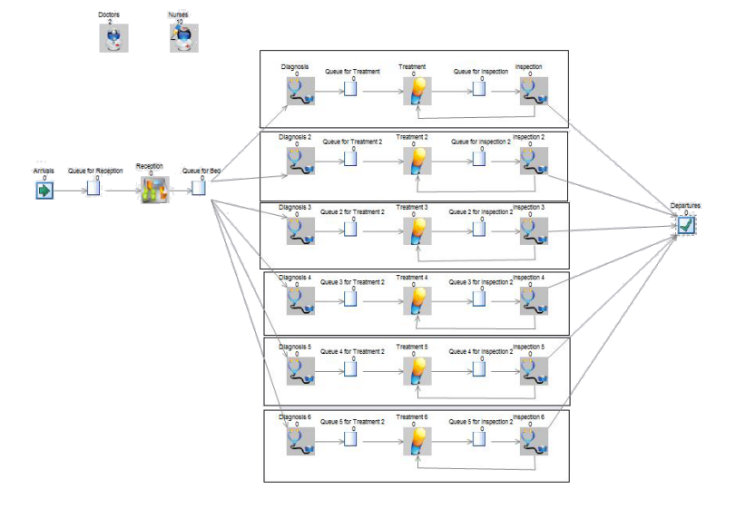

*Hình 1: Một mô hình DES điển hình (được tạo bằng cách sử dụng SIMUL8)*

* 1. **Tại sao người ta dùng phương pháp DES?**

Phương pháp mô phỏng sự kiện rời rạc phân tích hành vi của một hệ thống động bằng cách xấp xỉ nó như một chuỗi các sự kiện tức thời. Hãy xem xét lý do tại sao chúng hữu ích đối với một số ứng dụng nhất định và tại sao bạn có thể sử dụng chúng trên các kỹ thuật mô phỏng khác.

Trong các tình huống mà sự lựa chọn ít rõ ràng hơn, bạn có thể áp dụng phương pháp tiếp cận sự kiện rời rạc do các lợi thế tính toán mà nó cung cấp qua mô phỏng động lực liên tục. Cuối cùng, việc áp dụng sẽ phụ thuộc vào vấn đề bạn đang muốn giải quyết. Mô phỏng sự kiện rời rạc thường được sử dụng trong các trường hợp liên quan đến lập kế hoạch, phân bổ tài nguyên và lập kế hoạch về việc sử dụng dung lượng cho hệ thống.

Trong nhiều trường hợp, mô phỏng sự kiện rời rạc là một cách đơn giản để mô hình hóa vấn đề và thu thập dữ liệu mong muốn. Ví dụ nếu bạn muốn tính toán số lượng nhân viên thu ngân đủ để phục vụ khách hàng trong một cửa hàng tạp hóa thì với phương pháp DES bạn sẽ không phải lo lắng về việc mô phỏng, tính toán các thao tác quét mã. Nếu bạn muốn dự đoán tỷ lệ giảm dữ liệu trong mạng dữ liệu, bạn có thể không quan tâm đến điện áp trên mọi transistor đơn.

Xem xét nhiệm vụ mô phỏng chuyến bay của một chiếc máy bay. Một cách tiếp cận sẽ là một mô phỏng dựa trên quỹ đạo, trong đó mô hình DES tập trung theo dõi vị trí của máy bay. Bạn có thể mô phỏng bất kỳ thời điểm nào và biết chính xác lịch sử vĩ độ, kinh độ và độ cao của máy bay qua tất cả các giai đoạn của chuyến bay.

Nhưng có lẽ chúng ta không chỉ quan tâm đến một chiếc máy bay. Chúng ta cần phải mô phỏng toàn bộ máy bay của hàng chục sân bay ở một số quốc gia. Và lý do mô phỏng là bởi vì chúng ta muốn hiểu thời tiết và áp suất khí quyển trong một khu vực có thể ảnh hưởng đến hiệu suất các chuyến bay trên toàn cầu như thế nào. Với phương pháp DES chúng ta chỉ quan tâm đến thông tin duy nhất đó là những gì máy bay đang hoạt động và vị trí của máy bay. Chính vì thế việc tính toán vĩ độ, kinh độ và độ cao của mỗi máy bay tại mọi thời điểm là lãng phí. Trên thực tế, không cần tất cả dữ liệu đó chúng ta vẫn có được câu trả lời mình đang tìm kiếm.

Vì vậy, chúng ta hãy chỉ nên theo dõi các giai đoạn của chuyến bay. Mô phỏng hệ thống theo cách này chính là thực hiện một mô phỏng sự kiện rời rạc, với các sự kiện là sự chuyển tiếp giữa các giai đoạn của chuyến bay. Bằng cách đơn giản hóa mọi thứ sẽ giúp giảm công sức nghiên cứu của người nghiên cứu hệ thống. Thêm vào đó, chi phí tính toán cho việc mô phỏng được giảm đáng kể. Bởi vì các tính toán được thực hiện chính là cập nhật cho mỗi giai đoạn bay của máy bay. Điều này có nghĩa là chúng ta có thể chạy nhiều mô phỏng hơn, mang lại bức tranh toàn diện hơn về hệ thống phức tạp trong các tình huống khác nhau.

Dựa vào kết quả của những mô phỏng này, chúng ta có thể xác định những vấn đề phát sinh trong các quá trình, mô tả các vấn đề và có được hình dung rõ ràng về vấn đề mà hệ thống đang gặp phải. Thông tin này cho phép chúng ta đưa ra quyết định tốt nhất về việc tối ưu hóa hiệu suất của hệ thống máy bay hoặc bất kỳ hệ thống nào khác mà chúng ta chọn để nghiên cứu.

* 1. **Ưu điểm của phương pháp DES**

1. **Giá cả**

Thử nghiệm trong thế giới thực là tốn kém. Nó không chỉ là chi phí đầu tư của việc thuê nhân viên mới hoặc mua thiết bị mới mà là chi phí của các nhánh của những quyết định này. Nếu bạn bắn 3 nhân viên và sau đó tìm thấy bạn không thể đối phó với khối lượng công việc và bạn mất khách hàng? Chi phí duy nhất với mô phỏng là phần mềm và giờ làm việc để xây dựng mô phỏng.

1. **Lặp lại**

Trong cuộc sống thực, thật khó để lặp lại hoàn cảnh chính xác một lần nữa để chúng ta chỉ có 1 cơ hội để thu thập kết quả và chúng ta cũng không thể kiểm tra các ý tưởng khác nhau trong cùng hoàn cảnh.

Vậy làm thế nào để bạn biết ý tưởng nào thực sự là tốt nhất. Với phần mềm mô phỏng theo phương pháp DES, chúng ta có thể kiểm tra cùng một hệ thống một lần nữa với đầu vào tương tự và hơn thế ta cũng có thể kiểm tra hệ thống một lần nữa với các đầu vào khác nhau.

1. **Thời gian**

Nếu chúng ta muốn biết liệu việc thuê 3 bác sĩ khác sẽ giảm danh sách chờ đợi bệnh nhân trong vòng 2 năm tới, bạn sẽ phải chờ 2 năm. Với phương pháp mô phỏng DES, ta có thể chạy kịch bản 2, 10 hoặc thậm chí 100 năm trong tương lai chỉ trong vài giây.

Vì vậy, chúng ta có thể nhận được câu trả lời ngay bây giờ cho bất kỳ một kịch bản nào, thay vì phải chờ đợi kịch bản ấy xảy ra trong hệ thống thật rồi mới ghi chép lại. Phương pháp mô phỏng DES thực sự giúp chúng ta tiết kiệm thời gian hơn rất nhiều.

* 1. **Thế nào là một quy trình DES hiệu quả?**

Một quy trình DES hiệu quả ít nhất phải bao gồm các đặc điểm sau:

• Các điểm bắt đầu và kết thúc phải được xác định trước, chúng có thể là các sự kiện rời rạc hoặc các thời điểm trong thời gian.

• Có phương pháp theo dõi thời gian đã trôi qua kể từ khi quá trình bắt đầu.

• Có danh sách các sự kiện rời rạc đã xảy ra kể từ khi quá trình bắt đầu.

• Có danh sách các sự kiện rời rạc đang chờ xử lý hoặc dự kiến xảy ra (nếu các sự kiện đó được biết) cho đến khi kết thúc quá trình được dự kiến

• Có bản ghi đồ họa, thống kê hoặc bảng các chức năng mà phương pháp DES hiện đang tham gia.

* 1. **Sử dụng DES trong những trường hợp nào?**
     1. **Các quá trình ngẫu nhiên**

1. **Khái niệm**

**Quá trình ngẫu nhiên** là một trong những khía cạnh của hệ thống phức tạp được xét ngẫu nhiên. Vì không có kết luận nào về cách các quá trình sẽ tiến triển theo thời gian, chúng thường được gọi là "không xác định" hay chính là các quá trình ngẫu nhiên.

Các quá trình ngẫu nhiên đặc biệt quan trọng đối với mô phỏng sự kiện rời rạc. Đây được coi như một phương pháp chọn xấp xỉ các chi tiết của một hệ thống mà chúng ta không thể tính toán. Nếu chúng ta bỏ qua các chi tiết này hoàn toàn và xác định tất cả các tham số của mô hình của chúng ta là hằng số, thì mô phỏng sẽ nhỏ, không thể khái quát và cũng không hợp lý.

1. **Ví dụ minh họa**

Để minh họa khía cạnh này, hãy xem xét mô phỏng sự kiện rời rạc của sự kiện: Hành khách lên máy bay.

Để mô phỏng sự kiện này người ta sử dụng một mô hình bao gồm lối đi ( hàng đợi và thực thể của mô hình này là hành khách. Hành khách sẽ di chuyển trong mô hình để đến chỗ ngồi được quy định theo vé mà họ đã mua.

Người quản lý hệ thống sẽ làm công việc xác định thời gian cần thiết cho mỗi hành khách để mỗi hành khách đến được đúng vị trí ghế ngồi của mình. Việc xác định thời gian hành khách lên máy bay nhằm mục đích mô phỏng phải mất bao lâu để máy bay hoàn toàn có thể cất cánh được.

Phép tính xấp xỉ đầu tiên của quá trình này là giả định rằng mỗi hành khách đều có cùng mất một khoảng thời gian để hoàn thành nhiệm vụ xếp hàng và vào chỗ ngồi của mình.

Tuy nhiên trong thực tế thì không phải ai cũng mất một khoảng thời gian giống nhau để vào chỗ của mình. Chính vì thế một mô hình mô phỏng được những biến đổi (về thời gian) trong khoảng thời gian hành khách vào chỗ ngồi của mình sẽ mang lại rất nhiều tác dụng.

Chúng ta không thể mô phỏng mọi hành vi của mỗi hành khách khi thực hiện hành vi xếp hàng đi vào chỗ ngồi của mình được. Chúng ta chỉ có thể tiến gần với thực tế hơn bằng cách ước lượng một cách ngẫu nhiên thời gian mà mỗi hành khách dùng để thực hiện nhiệm vụ.

Để xác định được giá trị thời gian ngẫu nhiên này chúng ta cần phải đưa vào mô hình một số ràng buộc để hợp lý hóa các giá trị ngẫu nhiên. Chúng ta có thể thực hiện điều này bằng cách xác định phân bố xác suất cho thời gian mỗi hành khách thực hiện xếp hàng và tiến đến vị trí ghế ngồi của mình.

Phân bố xác suất chính là tỷ lệ dự đoán của một giá trị cụ thể mà chúng ta đang quan tâm. Ở trong ví dụ này thì nó chính là thời gian mỗi hành khách hoàn thành nhiệm vụ xếp hàng và đi về đúng chỗ ngồi của mình. Trong trường hợp này chúng ta có thể ước lượng rằng phải mất từ 2 đến 10 giây cho mỗi hành khách có được chỗ ngồi của họ.

Trên thực tế, nếu bạn tiến hành đo thời gian hành khách hoàn thành nhiệm vụ này có thể rút ra được rằng: Thời gian hoàn thành nhiệm vụ của mỗi hành khách đều xoay quanh một giá trị cụ thể. Thời gian mà mỗi hành khách dùng để hoàn thành nhiệm vụ đều nằm trong một phạm vi xác định, tập trung ở giữa phạm vi này và thưa dần ở mỗi đầu. Đây là một kết quả thống kê phổ biến, đó là lý do tại sao bạn thường thấy Gaussian hoặc phân phối bình thường được sử dụng trong các mô hình. Tuy nhiên, trong trường hợp tải hành khách, một phân bố Gaussian có lẽ không phải là lựa chọn tốt nhất. Vì không thể thực hiện nhiệm vụ mất ít hơn 0 giây, nên việc phân phối Poisson hoặc Weibull có thể có ý nghĩa hơn. Như vậy bất kỳ phân phối nào bạn chọn sẽ tùy thuộc vào hiện tượng bạn đang cố mô tả. Bạn chọn một phần để mô hình xác định sau đó dựa vào xác suất để hoàn thành phần còn lại của mô hình.

Để minh họa cho vấn đề này ta có thể lấy ví dụ, thời gian cần thiết để có được một chỗ ngồi trên một chiếc máy bay phụ thuộc rất nhiều vào vấn đề có khách ngồi trên đường đi hay không. Nếu có người đó phải đứng dậy để nhường chỗ, thời gian của quá trình tìm chỗ ngồi tăng lên đáng kể. Vì vậy, trong trường hợp này, chúng ta thực sự cần phương pháp mô phỏng sự kiện rời rạc để có thể nắm bắt và mô phỏng lại những thay đổi trong sự kiện diễn ra của hệ thống phức tạp.

Kỹ thuật mô phỏng sự kiện rời rạc là kỹ thuật trộn lẫn tính xác định và không xác định, làm cho các mô phỏng sự kiện rời rạc trở nên rất có giá trị. Việc sắp xếp các thuật ngữ xác suất cho phép bạn tiến hành các phân tích có ý nghĩa mà không cần mô hình hóa quá mức.

* + 1. **Nghiên cứu hoạt động của hệ thống**

Trong mục này, chúng ta nói về việc mô phỏng sự kiện rời rạc trong bối cảnh nghiên cứu hoạt động của hệ thống phức tạp.

1. **Khái niệm:**

Nghiên cứu hoạt động là một chủ đề rộng lớn liên quan đến việc kiểm tra các quy trình nhân tạo với mục tiêu cải thiện hiệu suất của chúng. Mỗi quy trình đòi hỏi khá nhiều về các nguồn lực như thời gian, tiền bạc, vật liệu, thiết bị và nhân sự.

1. **Mục đích**

Nghiên cứu hoạt động của hệ thống phức tạp với mục đích chính là đưa ra quyết định tối ưu nhất về việc sử dụng các tài nguyên, nguồn lực đã nói ở trên để hoàn thành mục tiêu tối đa hóa năng suất công việc và doanh thu, đồng thời giảm thiểu đến mức tối đa những vấn đề phát sinh cùng với giảm đến mức tối thiểu chi phí.

Trong thực tế, có rất nhiều cách để phân tích một hoạt động, nhưng bởi vì nhiều quá trình có thể dễ dàng được trừu tượng hóa như các hệ thống hướng sự kiện, mô phỏng sự kiện rời rạc thường được sử dụng. Chúng ta hãy xem xét kỹ hơn. Một trong nhiều ngành trong nghiên cứu hoạt động là sản xuất.

**c. Ví dụ minh họa:**

***Đặt vấn đề:***

Một dây chuyền lắp ráp là một ví dụ minh họa phù hợp cho một mô phỏng sự kiện rời rạc bởi vì nó có thể được chia thành một loạt các bước nhỏ để hoàn thành sản phẩm.

Giả sử xét một dây chuyền lắp ráp ô tô bao gồm năm bước. Nói một cách khác, chúng ta có thể đại diện cho những chiếc xe như các thực thể trải qua năm khối máy chủ trong hệ thống phức tạp.

Vì mục tiêu của chúng ta là nghiên cứu vấn đề như năng suất công việc, vì thế chi tiết của từng bước này không quan trọng đối chúng ta. Nghĩa là chúng ta không cần quá quan tâm đến vấn đề làm thế nào chiếc xe được sơn. Chúng ta chỉ cần làm sao để mô hình hóa thời gian và các bước khác trong quá trình thực hiện để đánh giá năng suất của việc sản xuất ô tô.

Các bước của quá trình lắp ráp ô tô được thực hiện lần lượt không gián  đoạn thì công việc lắp ráp ô tô sẽ rất đơn giản. Nhưng nếu có sự gián đoạn trong một quá trình sản xuất chúng ta có thể mô hình hóa vấn đề này với khái niệm hàng đợi. Tất nhiên xếp hàng chờ đợi là thời gian chết lãng phí.

Do đó, một nhiệm vụ nghiên cứu hoạt động đóng vai trò quan trọng đó là thực hiện phân tích chi phí, cân nhắc phải tăng nguồn tài nguyên cho một bước nào đó trong quy trình để sản phẩm được hoàn thành đúng yêu cầu.

***Giải pháp:***

* Giảm thời gian lắp ráp nội thất ô tô bằng cách dùng các loại máy móc có năng xuất cao hơn, được mô hình hóa bằng cách điều chỉnh thời gian phục vụ.
* Mua thêm máy móc cùng loại: giải pháp này có thể được mô hình hóa như một máy chủ có số lượng thực thể tăng lên hoặc cung cấp thêm các máy chủ riêng biệt song song.

Đây là một mô hình đơn giản cho một nhà máy sản xuất ô tô. Độ hữu ích cũng như tính thực tế của mô hình sẽ tăng theo mỗi vấn đề ta đang xét. Như trong ví dụ này, để hoàn thành được sản phẩm theo đúng thời gian yêu cầu, chúng ta đưa ra được 2 giải pháp như trên. Sản phẩm vẫn hoàn thành đúng như yêu cầu nhưng chúng ta lại tốn nhiều tài nguyên ( hoặc chi phí) hơn.

Như vậy với tình huống có bước bị gặp gián đoạn thì các bước sau cũng bị thay đổi để đến được đích là sản phẩm một chiếc ô tô xuất xưởng.

Mỗi tình huống được đặt ra sẽ mang đến cho chúng ta những cách giải quyết vấn đề khác nhau, trong số những giải pháp đó chúng ta chọn được giải pháp tốt nhất để hoàn thành nhiệm vụ.

Chúng ta cũng có thể giải thích về sự biến động về thời gian của các nhiệm vụ này bằng cách sử dụng các thuật ngữ xác suất trong mỗi bước của nhiệm vụ. Nếu nhân viên hoặc các nguồn lực khác được yêu cầu tại một điểm cụ thể, họ có thể được mô hình hóa như một thành phần hợp nhất với ô tô trước khi tiến trình xử lý. Các lỗi có thể xảy ra và tác động của chúng đối với hệ thống đó là làm tạm dừng hoặc khiến cho hệ thống trì hoãn một hành động trong hoạt động của nó.

Điều mà các nhà nghiên cứu hoạt động muốn hướng đến đó chính là xây dựng được một dây chuyền lắp ráp thích nghi với những tình huống thay đổi, có thể thay đổi hoạt động của mình với mục đích cải thiện hiệu suất công việc sao cho tối ưu nhất. Như vậy phương pháp mô phỏng sự kiện rời rạc chính là phương pháp mô phỏng hệ thống phức tạp nhằm mục tiêu tạo nên mô hình của hệ thống, đưa ra phương pháp tối ưu nhất để giải quyết vấn đề thông qua việc mô phỏng các sự kiện rời rạc.

Nhà nghiên cứu hoạt động của hệ thống sẽ nghiên cứu và mô hình hóa tính thích nghi của hệ thống thông qua các thuật toán. Khi mô phỏng hoàn thành, người quản lý hệ thống phức tạp có thể chạy hàng nghìn kịch bản khác nhau để kiểm tra hệ thống trước khi quyết định sẽ áp dụng kịch bản nào tối ưu nhất cho hệ thống của mình.

Ví dụ như đối với nhiệm vụ của xưởng sản xuất ô tô, trước khi hệ thống hoạt động, người quản lý chạy rất nhiều kịch bản khác nhau, kiểm tra đầu ra của mỗi kịch bản sẽ như thế nào đối với hiệu suất sản xuất, chi phí, nguồn tài nguyên, ...

Kết quả của quá trình mô phỏng cho phép người quản lý hệ thống đưa ra phương án tối ưu nhất cho hệ thống của mình, cải thiện vấn đề đang làm ảnh hưởng đến hiệu suất, tránh lãng phí tài nguyên và tiền bạc, chọn ra phương án hội tụ những điểm tốt nhất cho hệ thống, quy trình của hệ thống.

Các kỹ thuật đảm bảo được điều này là vô giá, không chỉ có ý nghĩa trong sản xuất mà còn có ý nghĩa cho bất kỳ lĩnh vực nghiên cứu hoạt động nào khác.

* + 1. **Mô hình hóa truyền thông**

1. **Khái niệm:**

Truyền thông, công nghệ thông tin chính là những thứ đang phát triển nhất hiện nay. Có thể nói thế kỷ 21 chính là thế kỷ của sự bùng nổ về công nghệ thông tin. Chính sự phát triển mạnh mẽ của công nghệ thông tin và truyền thông đã khiến cho người ta phải tìm ra cách cải tiến tối ưu nhất cho công nghệ truyền tin hiện nay.

Mô hình hóa hệ thống công nghệ thông tin và truyền thông chính là ứng dụng phương pháp mô phỏng sự kiện rời rạc để mô phỏng các mô hình truyền tin trên mạng lưới internet hiện nay.

1. **Mục đích:**

Dù là nhà cung cấp dịch vụ cáp hay nhà thiết kế các thiết bị điện tử, … đều có những câu hỏi về vấn đề truyền tin như:  “Tôi có băng thông cần thiết để hỗ trợ lưu lượng mạng của mình không?” “Giao thức phần mềm của tôi có là tốt nhất cho kiến trúc hệ thống của tôi” hoặc, "Điều gì sẽ xảy ra với hiệu suất truyền thông nếu tôi thêm, xóa hoặc thay thế các thành phần trong hệ thống của tôi?"

Mô phỏng sự kiện rời rạc là một phương pháp hợp lý để trả lời các câu hỏi trên. Với phương pháp này, chúng ta có thể mô phỏng hệ thống phức tạp mà không cần phải xây dựng và thử nghiệm một mạng thực, bởi vì các yếu tố chuẩn của một mô hình có thể dễ dàng được ánh xạ tới một hệ thống truyền thông.

1. **Ví dụ minh họa**

Ta có thể mô hình hóa các gói dữ liệu như các thực thể được tạo ra bởi một thiết bị, truyền qua môi trường truyền thông và nhận được bởi một thiết bị ở đầu kia. Kênh truyền dữ liệu có thể được mô hình hóa như một máy chủ mà gói nằm trong một khoảng thời gian quy định phụ thuộc vào kích thước của gói tin, khoảng cách giữa các thiết bị và giao thức truyền thông.

Bây giờ, nếu bạn đang lập mô hình truyền thông hai chiều, trong đó các bên có thể gửi và nhận thông tin, thì một lộ trình thứ hai là cần thiết. Sơ đồ này nắm bắt được hành vi của giao tiếp song công toàn bộ, có nghĩa là các bên có thể đồng thời gửi và nhận các gói dữ liệu. Trong thiết lập này, không có sự giao thoa giữa các tín hiệu, giống như một đường hai chiều.

Ràng buộc băng thông có xu hướng lớn hơn với các hệ thống truyền thông có bán song công, có nghĩa là giao tiếp chỉ có thể đi theo một hướng tại bất kỳ thời điểm nào. Ví dụ này giống như một cây cầu một làn đường hỗ trợ giao thông đi theo cả hai hướng. Và cũng giống như xe hơi có thể sao lưu trên mỗi bên của cây cầu, vì vậy cũng có thể lưu lượng truy cập chồng lên trên mạng. Bởi vì điều này, hệ thống thông tin liên lạc hầu như luôn luôn bao gồm bộ đệm dữ liệu bảo vệ chống lại các gói ảnh hưởng lên nhau bằng cách giữ thông tin cho đến khi nó an toàn để truyền tải. Hành vi này có thể được mô hình hóa với các hàng đợi trong mô phỏng sự kiện rời rạc.

Tuy nhiên, hệ thống cần phải xác định rằng kênh đang được sử dụng để các bên biết khi nào cần gửi so với khi nào để đệm. Thách thức này được gọi là Kiểm soát truy cập phương tiện truyền thông và mọi chiến lược MAC của giao thức truyền thông đều khác một chút. Bất kể logic cụ thể nào được sử dụng, một mô phỏng sự kiện rời rạc sẽ nắm bắt loại định tuyến gói này thông qua một loạt các vòng lặp và các đầu chết được quản lý bởi các công tắc.

Xây dựng thêm, chúng ta có thể nắm bắt được hành vi của một hệ thống Ethernet sớm. Trong đó, mỗi trạm được kết nối thông qua cáp chia sẻ hỗ trợ giao tiếp bán song công. Các trạm dựa trên CSMA, Carrier Sense Multiple Access, để phát hiện tính khả dụng của kênh. Nếu một đài muốn gửi dữ liệu và có vẻ như kênh miễn phí, quá trình truyền sẽ bắt đầu. Và miễn là không có xung đột dữ liệu được phát hiện, nhiều bit sẽ được gửi cho đến khi toàn bộ tin nhắn được truyền đi. Tuy nhiên, trong trường hợp xảy ra xung đột, giao thức Ethernet sẽ ra lệnh cho người gửi đợi kênh miễn phí và thử lại. Thời gian chờ đợi hoặc lùi lại được ngẫu nhiên hóa để tránh xung đột hai trạm.

Truyền tải sẽ hoạt động sau này, nhưng nếu trạm tiếp tục gặp phải vấn đề, nó cuối cùng sẽ từ bỏ và tuyên bố thất bại. Và đây chính là vấn đề chúng ta muốn khám phá mô phỏng sự kiện rời rạc của mạng truyền thông. Thay vì mua tất cả phần cứng chúng ta mô hình hóa mạng để xác định các vấn đề trước khi nó xảy ra. Sau đó thiết kế mô hình để giảm thiểu vấn đề có thể xảy ra như giảm lưu lượng truy cập, thay đổi cấu trúc của mạng, hoặc thay đổi giao thức truyền thông.

Sửa chữa vấn đề trong mô hình có thể khiến cho hệ thống hoạt động với cường độ nhanh hơn và giảm chi phí hoạt động hơn so với việc ta cải tiến trên phần cứng. Và bằng cách lặp lại thiết kế trong mô phỏng, chúng ta có thể làm việc theo hướng tối ưu hóa hiệu suất với bất kỳ điểm chuẩn nào mà chúng ta chọn.

1. **Hệ thống động (Dynamic System)**
   1. **Khái niệm**
2. **Khái niệm**

**System Dynamic (SD) - Hệ thống động** là hệ thống mà trong đó tín hiệu ra không chỉ phục thuộc vào tín hiệu vào ở hiện tại mà còn phụ thuộc vào tín hiệu ra và tín hiệu vào trong quá khứ

Quan hệ vào ra của hệ thống động có thể mô tả bằng phương trình vi phân (hệ liên tục) hoặc phương trình sai phân (hệ rời rạc)

Hệ thống động là một cách tiếp cận lý thuyết gần đây để nghiên cứu sự phát triển của hệ thống phức tạp. Trong công thức của nó, lý thuyết phát triển trực tiếp từ những tiến bộ trong sự hiểu biết về các hệ thống phức tạp.

Thuật ngữ hệ thống động có nghĩa là hệ thống gồm các yếu tố thay đổi theo thời gian. Phương pháp hệ thống động, sử dụng nhiều kỹ thuật hơn, đề cập đến một lớp phương trình toán học mô tả các hệ thống phức tạp dựa trên thời gian với các thuộc tính cụ thể.

Hệ thống động là một hình thức hóa dưới dạng toán học cho bất kì "quy tắc" cố định nào mà miêu tả sự phụ thuộc thời gian của vị trí một điểm trong không gian xung quanh của nó.

**b. Ví dụ**

Gồm mô hình toán học miêu tả dao động của con lắc đồng hồ, dòng chảy của nước trong đường ống, và số lượng cá mỗi mùa xuân trong một hồ.

Ở bất kì thời gian xác định một hệ thống động luôn có một trạng thái được cho bởi một tập hợp của các số thực (một vector) mà có thể được biểu diễn bởi một điểm trong một không gian trạng thái thích hợp đang được xét đến. Những thay đổi nhỏ trong trạng thái của hệ thống sẽ tương ứng với những thay đổi nhỏ ở các con số dùng để mô tả hệ thống đó. Quy tắc phát triển của hệ thống động lực là một quy tắc cố định miêu tả các trạng thái tương lai tiếp theo từ trạng thái hiện tại. Quy tắc là: cho một khoảng thời gian xác định chỉ một trạng thái tương lai theo sau một trạng thái hiện tại.

* 1. **Đặc điểm**

1. **Nguyên lý cơ bản**

Nguyên lý cơ bản của một hệ thống động là cấu trúc của một hệ thống và xác định hành vi của nó theo thời gian.

Nói cách khác, cách thức mà các thành phần riêng biệt của bất kỳ hệ thống phức tạp nào đều có sự liên quan đến nhau và ảnh hưởng lẫn nhau. Hành vi của các thực thể trong hệ thống phức tạp được xác định bằng cách này.

1. **Các yếu tố của SD**

System Dynamics (SD) là một kỹ thuật được sử dụng khá rộng rãi. SD có cách tiếp cận khác với DES, nó tập trung vào các luồng xung quanh các mạng, các luồng hoạt động của hệ thống hơn là tập trung vào hành vi của cá nhân các thực thể, nó xem xét những yếu tố như: Kho, dòng chảy và đỗ trễ.

* Kho: chứa các đối tượng của hệ thống, ví dụ có thể là số lượng bệnh nhân trong một bộ phận bệnh viện.
* Dòng chảy: Các luồng xác định chuyển động của các mục giữa các cổ phiếu khác nhau trong hệ thống và ra / vào chính hệ thống.
* Độ trễ: Đúng như tên gọi, độ trễ là sự chậm trễ giữa hệ thống đo lường và sau đó hành động dựa trên đo lường đó. Hay nói cách khác độ trễ chính là để chỉ độ trễ giữa các phép đo và sau đó tác động lên đo lường đó.

Một mô hình SD là một mạng lưới bao gồm các kho, dòng chảy và độ trễ mà sau đó có thể phụ thuộc vào một số hằng số chung. Một mô hình SD điển hình được minh họa trong Hình 2: sử dụng Vensim để mô phỏng bệnh nhân ở bệnh viện

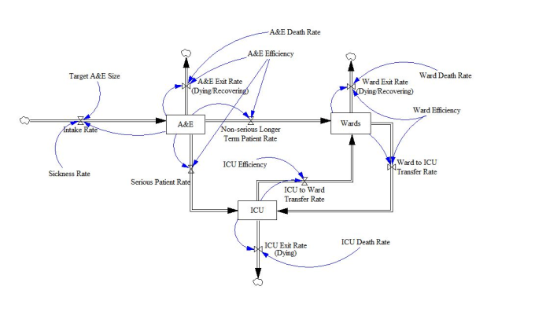*Hình 2: Mô hình SD dùng Vensim để mô phỏng bệnh nhân ở bệnh viện*

1. **Định tính và định lượng**

SD thường được xét trên có hai khía cạnh riêng biệt, một khía cạnh định tính và một định lượng.

* **Xét khía cạnh định tính:**

+ **Mô tả bằng sơ đồ**: Khía cạnh này liên quan đến việc xây dựng sơ đồ vòng lặp nhân quả. Thông qua thảo luận mối quan hệ giữa các yếu tố hệ thống được xác định và được mô tả bằng đồ họa bởi một hệ thống các cung và các nút, trong đó cực của một cung tròn biểu thị hướng ảnh hưởng, có thể là tích cực hoặc tiêu cực.

**+ Mục đích**: khi xét khía cạnh định tính là để xác định các vòng phản hồi có thể là 2 loại: các vòng cân bằng giữ lại trạng thái ổn định hoặc vòng luẩn quẩn dẫn đến tăng trưởng không kiểm soát được.

**+ Ưu/nhược điểm**: Các sự hiểu biết và thông tin chi tiết mà cách tiếp cận này có thể mang lại rất hữu ích. Tuy nhiên hiệu ứng dòng tổng thể của tất cả các vòng phản hồi trong một hệ thống rất phức tạp không thể được xác định chỉ bằng cách kiểm tra sơ đồ.

* **Xét khía cạnh định lượng:**

Để định tính khi làm phương pháp System Dynamic cần phải định lượng các biến:

**+ Mô tả bằng biểu đồ lưu lượng:** Mô hình SD định lượng yêu cầu sử dụng biểu đồ lưu lượng. Những mô hình này được khái niệm hóa một cách dễ hiểu như một hệ thống các bể chứa nước nối với nhau bằng đường ống. Nước chảy từ bể này vào bể khác và tốc độ dòng chảy được điều chỉnh bởi các vòi hoặc van trên đường ống. "Nước" chảy quanh hệ thống như vậy là một lượng liên tục.

**+ Mục đích:** phục vụ việc định tính cho phương pháp System Dynamic

**+ Ưu/nhược điểm:** Việc định lượng cho các biến không phải lúc nào cũng đơn giản nếu như khi ta xét đến một biến có chất lượng ( ví dụ: bệnh nhân trong viện). Vậy khi xét đến những biến không thể định lượng được ( ví dụ: hạnh phúc ) sẽ rất khó để định lượng trong những trường hợp này.

1. **Tính năng nổi bật**

Một tính năng chính rất nổi bật của các phương pháp mô phỏng SD là khả năng dự đoán hành vi của hệ thống chỉ bằng cách nhìn vào cấu trúc hệ thống. Bốn cấu trúc khác nhau được đưa ra trong Hình 2.2, tuy nhiên đây là những cấu trúc không hoàn toàn. Trong thực tế, một số hành vi này phát sinh trong ví dụ đã được đưa ra trong Hình 2.1.

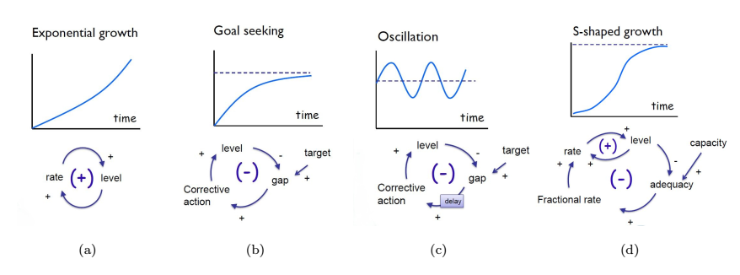

Hình 3: Sơ đồ mối quan hệ giữa các vòng phản hồi và hành vi của hệ thống.

1. **Phương pháp mô phỏng dựa trên tác nhân (Agent Based Simulation)**
   1. **Khái niệm**

**Agent based simulation (ABS)** - Phương pháp mô phỏng dựa trên tác nhân là cách tiếp cận hệ thống phức tạp dựa trên tác nhân. Phương pháp này coi các thực thể trong một hệ thống phức tạp như những thực thể thông minh và hoạt động độc lập, có thể có khả năng ra quyết định hành động để thích nghi với môi trường xung quanh phức tạp và luôn biến động.

Cách tiếp cận dựa trên tác nhân trong mô hình hóa và mô phỏng hệ thống phức tạp đã đạt được những kết quả rất khả quan gần đây do sự gia tăng đáng kể của năng lực tính toán máy tính, sự phát triển không ngừng của công nghệ thông tin.

ABS là một phương pháp tương đối mới, đặc biệt là ở OR (Operations Research) , nơi nó thường bị bỏ qua và các phương pháp DES và SD được thiết lập nhiều hơn. Hệ thống mô hình ABS được tạo thành từ các tác nhân tự quản (tự định hướng) tuân theo một loạt các quy tắc được xác định trước để đạt được mục tiêu của chúng trong khi tương tác với nhau và tương tác với môi trường của chúng.

Trong ABS, mỗi "tác nhân" có thể là bất kỳ cái gì, từ những người trong đám đông đến các tế bào trong cơ thể. Vì tính linh hoạt này, nó đã được sử dụng để mô hình hóa một loạt các tình huống từ hành vi tránh rét có tính tập thể ở chim, sự lây lan của các tế bào ung thư khắp cơ thể, ....

Một trong những ứng dụng đơn giản và nổi tiếng nhất của phương pháp mô phỏng dựa trên tác nhân (ABS) là trong Game of Life của Conway (Chan và cộng sự, 2010). Trong mô hình này, lưới n × n được thiết lập nơi mỗi ô có thể là \ alive "hoặc \ dead".

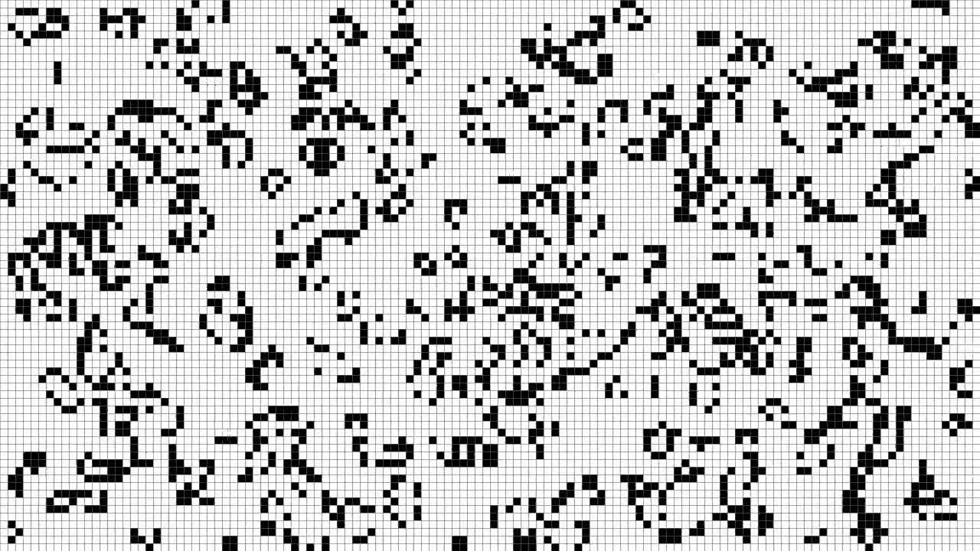

Hình 4: Minh họa Game of Life của Conway

Sau khi người mô phỏng thiết lập một trạng thái ban đầu cho quá trình thì mỗi ô (có thể được coi là một tác nhân tự trị) tiến hành theo 3 quy tắc sau:

* Một tế bào sống với ít nhất X và tại hầu hết các tế bào bên cạnh Y sẽ vẫn còn sống trong bước thời gian tiếp theo.
* Một tế bào chết với con số chính xác là Z hàng xóm sống sẽ tiếp tục sống trong thời gian tiếp theo.
* Còn lại, tế bào sẽ chết hoặc là đứng một mình hoặc bị quá tải trong thời gian tiếp theo.

Ở đây một “neighbor” được định nghĩa là một ô liền kề với ô đang được đề cập đến, bao gồm cả ô trên đường chéo.

Hành vi khác nhau có thể được quan sát bằng cách sử dụng các chức năng bao gồm tự sao chép, sinh sản và chuyển động. Ứng dụng này có nhiều ứng dụng đặc biệt trong khoa học máy tính.

Ngoài ra, các giá trị của X; Y và Z cũng có thể được thay đổi trong suốt quá trình, ví dụ dưới đây cho thấy một số ảnh hưởng của điều này.

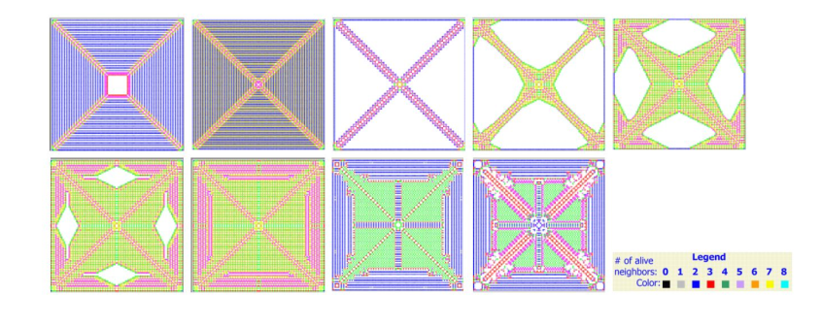

Hình 5: Các mô hình biến đổi của Game of Life của Conway

* 1. **Ưu, nhược điểm**
     1. **Ưu điểm**

1. **Dùng để nghiên cứu, mô phỏng các hệ thống phức tạp**

Các hệ thống phức tạp thường khó hiểu vì các vấn đề khác nhau ảnh hưởng đến hành vi và tương tác của các thực thể trong hệ thống. Trong nhiều tình huống các nhà nghiên cứu, các nhà hoạch định chính sách và các cơ quan quản lý muốn hiểu các hệ thống phức tạp và dự đoán tác động của các quy định, can thiệp hoặc các biện pháp khác.

***Ví dụ:***

* Điều tra liệu có cách nào thông báo cho người lái xe về vi phạm giao thông và các biện pháp phạt cụ thể làm tăng an toàn giao thông
* Thông qua việc tạo ra một lựa chọn ăn chay trong tất cả các nhà hàng hay thực đơn ăn chay một lần sẽ tăng số người ăn chay.
* Điều tra việc giao thông vận tải sẽ kích thích sự lây lan của bệnh hay không.

Ở mỗi ví dụ là một trường hợp thực tế mà việc áp dụng phương pháp mô phỏng dựa trên tác nhân là rất hữu ích bởi mỗi trường hợp này đều là những hệ thống phức tạp, mỗi hành động của các thực thể đều khó dự đoán và có thể bị thay đổi bởi các thực thể khác.

1. **Góp phần đưa ra dự đoán, phương pháp can thiệp**

Với phương pháp mô phỏng dựa trên tác nhân người quản lý hệ thống phức tạp có thể dự đoán được hành động tiếp theo của các thực thể với sai số được xem là nhỏ nhất có thể. Qua đó người ta cũng có thể tìm ra biện pháp can thiệp phù hợp và hiệu quả cho những trường hợp gây ảnh hưởng đến hệ thống phức tạp như: dịch bệnh lây lan, thiên tai, ...

Như vậy, phương pháp mô phỏng dựa trên tác nhân là phương pháp tính toán để lập mô hình các hệ thống phức tạp, nơi các cá nhân (ví dụ, con người, động vật, hệ thống tự trị hoặc tập thể con người) được mô hình hóa như các tác nhân phần mềm.

Chúng ta nghiên cứu cách phát triển mô phỏng dựa trên tác nhân phức tạp trên quy mô lớn. Trong các mô phỏng xã hội mà chúng ta điều tra các tác nhân riêng lẻ đại diện cho con người hoặc nhóm người (gia đình, công ty, v.v.). Tuy nhiên nói chung các tác nhân có thể đại diện cho bất kỳ thực thể phức tạp nào có hành vi được xác định bởi các vấn đề khác nhau như thông tin, sở thích, tùy chọn, tiêu chuẩn, quy định và cảm xúc. Chúng ta xem xét sự tương tác của các quy định mới với các tiêu chuẩn, thực hành và các cấu trúc khác và các mẫu hành vi của các thực thể.

***Ví dụ:***

Phương pháp mô phỏng hệ thống phức tạp đang được sử dụng trong rất nhiều các chính sách hiện nay như:

* Việc cấm hút thuốc ở những nơi công cộng
* Các chính sách quản lý ngành nghề, việc làm cho người dân
* Quản lý giao thông
* Quản lý dịch bệnh lây lan
* Quản lý năng lượng và việc sử dụng năng lượng

Chúng ta điều tra các tác nhân nhận biết ngữ cảnh cho các mô phỏng này tạo ra hành vi mới nổi thực tế của dân số cho hiểu biết sâu sắc về các yếu tố liên quan. Cụ thể là chúng ta điều tra các thực hành phức tạp về thói quen trong quá trình ra quyết định của các tác nhân và ảnh hưởng của thông tin, sở thích, giá trị, định mức, cảm xúc và nhận dạng xã hội trong quá trình ra quyết định tác nhân.

1. **Ứng dụng được sự phát triển của công nghệ**

Hầu hết các nền tảng ABS thường được sử dụng theo mô hình “khung và thư viện”, cung cấp một khung các khái niệm tiêu chuẩn để thiết kế và mô tả ABM cùng với thư viện phần mềm triển khai khung công tác và cung cấp các công cụ mô phỏng.

Một số nền tảng ứng dụng phương pháp mô phỏng dựa trên tác nhân như sau:

* Đầu tiên trong số này là Swarm (www.swarm.org), các thư viện được viết trong C. Java Swarm (www.swarm.org) là một tập hợp các lớp Java đơn giản cho phép sử dụng thư viện Objective-C của Swarm từ Java.1
* Repast (http://repast.sourceforge.net) đã được bắt đầu như là một thực thi Java của Swarm nhưng đã phân tán đáng kể từ Swarm.
* Ứng dụng gần đây nhất, MASON (http://cs.gmu.edu/~eclab/projects/mason/) đang được phát triển như một nền tảng Java mới.

Các nền tảng này đã đạt được khá nhiều thành tựu bởi vì chúng cung cấp các tiêu chuẩn thiết kế phần mềm và các công cụ không hạn chế các loại hoặc độ phức tạp của các mô hình mà chúng có thể thực hiện, nhưng chúng cũng có những hạn chế. Một đánh giá gần đây của Java Swarm và Repast (cùng với hai ít sử dụng nền tảng) xếp hạng chúng theo các tiêu chí được xác định rõ. Tiêu chí được đánh giá từ các tài liệu và thông tin khác về mỗi nền tảng. Việc xem xét chỉ ra những điểm yếu quan trọng bao gồm khó khăn của việc sử dụng; không đủ công cụ để xây dựng các mô hình, đặc biệt là các công cụ cho các đại diện cho không gian; không đủ công cụ để thực hiện và quan sát các thí nghiệm mô phỏng; và thiếu một công cụ cho các tài liệu và giao tiếp phần mềm.

* + 1. **Nhược điểm**

Ngoài những ưu điểm trên, phương pháp mô phỏng dựa trên tác nhân vẫn còn có nhược điểm đó chính là những trở ngại trong vấn đề phát triển phần mềm, công nghệ thông tin.

Phát triển phần mềm vẫn là một trở ngại đối với việc sử dụng ABS cho nhiều nhà nghiên cứu. Vấn đề này phần lớn là do thiếu đào tạo về kĩ năng phần mềm trong giáo dục của các nhà nghiên cứu trong nhiều lĩnh vực sử dụng ABS (ví dụ, sinh học, sinh thái học, kinh tế học, khoa học chính trị, xã hội học) và kỹ năng máy tính được dạy lập trình không phải là chỉ một hoặc thậm chí là quan trọng nhất, cần thiết để phát triển ABS.

**Kết luận:**

Tóm lại, việc sử dụng các mô hình mô phỏng dựa trên tác nhân (ABS) để nghiên cứu và quản lý đang phát triển nhanh chóng trong nhiều lĩnh vực. Sự gia tăng vững chắc, mạnh mẽ về số lượng các sản phẩm sử dụng ABS bắt đầu vào khoảng năm 1990. Sự tăng trưởng này chủ yếu là do các mô hình ABS có khả năng giải quyết các vấn đề mà các mô hình hệ thống thông thường không thể giải quyết. ABS đã được đẩy nhanh bởi sự phát triển của kiến thức và chiến lược để ABS có thể phát triển cùng với sự phát triển của khoa học. Phương pháp mô phỏng dựa trên tác nhân ngày càng được ứng dụng nhiều, chất lượng mô phỏng của nền tảng phần mềm cho mô phỏng dựa trên tác nhân cũng được nâng cao lên rất nhiều.

1. **So sánh các phương pháp mô phỏng**
2. **Phương pháp mô phỏng sự kiện rời rạc (DES) và phương pháp hệ thống động (SD)**
   1. **Nhận xét chung**

Operations Research (OR) - Việc nghiên cứu hoạt động trước đây thường được tập trung vào cuối hoạt động quang phổ. Tuy nhiên, trong các kỹ thuật OR mới từ năm 1990 như *Strategic Options Development and Analysis(Phát triển và phân tích chiến lược - Eden, 1989)* đã được phát triển và sử dụng thành công để ra quyết định chiến lược *(Dyson and O'Brien, 1998).*

Tập trung vào mô phỏng đồng thời nghiên cứu hoạt động từ đầu quá trình, hai khía cạnh này được minh họa bằng các phương pháp: mô phỏng sự kiện rời rạc (DES) và hệ thống động (SD).

DES cơ bản là một công cụ hoạt động, nó được thiết kế để tối ưu hóa hiệu năng hệ thống ở mức độ rất chi tiết. Thông thường, DES được sử dụng để mô hình hóa các hệ thống xếp hàng mà sự thay đổi ngẫu nhiên đối với hệ thống này là quan trọng.

Mặt khác SD là một công cụ chiến lược hơn, được sử dụng ở mức cao hơn nhiều để hiểu hành vi của toàn bộ hệ thống.

DES là một phương pháp mô phỏng được thiết lập rộng rãi. Về cơ bản, DES là một cách mô phỏng hệ thống mạng ngẫu nhiên, nơi các thay đổi trạng thái xuất hiện tại các thời điểm rời rạc và các cá nhân (thực thể) của hệ thống di chuyển ngẫu nhiên thông qua một hệ thống hàng đợi.

DES là một cách tiếp cận hệ thống phức tạp rất linh hoạt trong đó hầu hết mọi thứ đều có thể được mã hóa; các mô hình có thể được minh họa cực kỳ chi tiết và hầu hết phần mềm DES có giao diện đồ họa cho phép người dùng xem hệ điều hành trên màn hình.

Do tính ngẫu nhiên, chúng ta cần phải lặp lại nhiều lần việc chạy mô phỏng để thu được kết quả chính xác nhất.

* 1. **Bảng so sánh DES và SD**

|  |  |  |
| --- | --- | --- |
| So sánh | DES | SD |
| Yếu tố xem xét | - Xem xét các thực thể và hành vi của các thực thể trong hệ thống | - Không xem xét từng thực thể của hệ thống  - Tập trung vào các luồng xung quanh các mạng của hệ thống |
| Thời gian | - Tốn nhiều thời gian hơn phương pháp SD do phải lặp lại nhiều lần các dự đoán | - Cần ít thời gian thực thi hơn do không phải lặp lại các dự đoán |
| Yêu cầu dữ liệu | - Yêu cầu cung cấp nhiều dữ liệu để nghiên cứu và mô phỏng | - Không yêu cầu nhiều dữ liệu của hệ thống |
| Đối tượng | - Thường áp dụng để mô phỏng những hệ thống có độ phức tạp thấp hơn so với phương pháp SD. | - Dùng để mô phỏng những mô hình phức tạp ở mức độ cao, có tính tổng hợp, tính chiến lược cao hơn. |
| Ứng dụng | - Là phương pháp truyền thống, được ứng dụng từ lâu | - Gần đây mới được ứng dụng trong thực tế |
| Chiến lược | - Nghiên cứu tổng quát toàn hệ thống, không tập trung vào từng thực thể | - Nghiên cứu chi tiết từng thực thể, đi sâu vào từng chi tiết trong hệ thống |
| Tính chất | - Rời rạc  - Mang tính chất vi mô  - Có tính ngẫu nhiên, sử dụng phân phối xác xuất | - Liên tục  - Mang tính vĩ mô  - Thường xác định |
| Ưu điểm | - Tập trung mô phỏng từng thực thể của hệ thống phức tạp, có tính tổng quát cao hơn  - Tính linh hoạt cao | - Mô phỏng được những mô hình phức tạp ở mức độ cao  - Có tính tổng hợp và tính chiến lược cao |
| Nhược điểm | - Chỉ mô phỏng được những hệ thống có độ phức tạp thấp  - Thiếu tính chiến lược so với phương pháp SD | - Không thể tập trung mô phỏng được những thực thể, hành vi của thực thể trong hệ thống  - Kém linh hoạt |

* 1. **Chi tiết so sánh DES và SD**

1. **Yếu tố**

* Phương pháp mô phỏng SD không xem xét các thực thể, cá nhân của hệ thống hoặc xử lý các thay đổi một cách hiệu quả như phương pháp DES.
* Phương pháp DES lại tập trung vào từng thực thể, hành vi của thực thể trong hệ thống để nghiên cứu

1. **Thời gian thực thi**

* Mô hình của phương pháp SD được thực thi cực kỳ nhanh chóng, phương pháp này không yêu cầu nhiều lần lặp lại các kịch bản, tình huống dự đoán với đầu vào khác nhau.
* Phương pháp DES cần nhiều thời gian để lặp lại kịch bản với các đầu vào khác nhau để thu được kết quả mang tính tổng quát nhất.

1. **Tính linh hoạt**

Chúng ta không thể phủ nhận rằng phương pháp SD thiếu tính tổng quát và tính linh hoạt so với phương pháp DES. Tính linh hoạt này do đặc tính nghiên cứu của phương pháp DES mà có.

1. **Đối tượng**

Phương pháp mô phỏng SD đã được sử dụng để mô phỏng mô hình phức tạp ở mức cao hơn, tổng hợp hơn và mang tính chiến lược so với DES. Chúng ta có thể tin tưởng rằng các mô hình SD phù hợp với “các phòng thí nghiệm học tập” và nó không phải là một công cụ tối ưu hóa.

1. **Yêu cầu dữ liệu**

Các yêu cầu dữ liệu của mô hình SD thường ít hơn nhiều so với DES. Việc xác định các mô hình SD là một vấn đề gây tranh cãi về tính chất chất lượng của chúng. Chính vì thế, chúng ta không thể áp dụng cùng một công cụ xác thực thống kê cho một mô hình DES như công cụ ta dùng cho phương pháp mô phỏng SD được.

1. **Ứng dụng**

* DES đã được công nhận rộng rãi như là một phần của lĩnh vực nghiên cứu hoạt động từ những năm 1960
* Mặc dù SD có một lịch sử phát triển dài tương tự như DES nhưng nó chỉ thực sự được chấp nhận rộng rãi trong lĩnh vực nghiên cứu hoạt động trong 10-15 năm gần đây.

1. **Chiến lược**

Nếu nói rằng SD là chiến lược nghiên cứu, mô phỏng hệ thống từ trên xuống và DES là phương pháp nghiên cứu hoạt động và từ dưới lên là một cái nhìn bị sai lệch.

Chúng ta chỉ có thể kết luận rằng: SD là phương pháp tiếp cận và mô phỏng hệ thống theo chiến lược nghiên cứu tổng quan, bao quát toàn bộ hệ thống. Trong khi đó, phương pháp mô phỏng DES lại tập trung xem xét, nghiên cứu từng thực thể của hệ thống, từng hành vi của thực thể được xem xét một cách kỹ càng để phục vụ cho việc mô phỏng hệ thống.

**Tóm lại:**

Mặc dù các mô hình SD hữu ích để làm rõ sự phức tạp của tổ chức hành vi, sự đại diện đơn giản của các hệ thống, sự cần thiết để tổng hợp các thực thể, và việc sử dụng tốc độ của lưu lượng dòng chảy trong hệ thống là một số hạn chế đáng kể của phương pháp SD.

Ngược lại, các mô hình DES nhiều linh hoạt hơn, chúng nắm bắt tương tác giữa các thực thể và các đặc điểm chi tiết của hệ thống đang được nghiên cứu theo mô hình.

Tuy nhiên, nhược điểm chính của DES là các yêu cầu về dữ liệu và sự cần thiết phải duy trì danh sách sự kiện tiếp theo và để thực hiện các lần chạy dài hoặc nhiều lần sao chép để có được kết quả đáng tin cậy, có nghĩa là các mô hình tương đối tốn thời gian để phát triển và chạy.

Về mặt lý thuyết, có một sự khác biệt sâu sắc giữa hai phương pháp tiếp cận trong những năm qua đã dẫn đến sự phát triển của hai cộng đồng nghiên cứu hoàn toàn riêng biệt.

Về cơ bản, người lập mô hình SD và người lập mô hình DES có cái nhìn các hệ thống theo 2 cách khác nhau; điều này ảnh hưởng đến cách họ khái niệm hóa và mô hình hóa hệ thống phức tạp. Một nhà mô phỏng mô hình SD nhìn thế giới như một tổng hợp toàn diện các yếu tố hệ thống được kết nối động và có một tầm nhìn cao hơn so với DES.

Trong khi phương pháp DES mô hình hệ thống, có cái nhìn vào hệ thống một cách rất chi tiết, chú ý đến sự thay đổi của các thành phần riêng biệt trong hệ thống.

* 1. **Kết hợp hai phương pháp SD và DES**

1. **Tại sao lại kết hợp hai phương pháp SD và DES?**

Cả hai phương pháp mô phỏng sự kiện rời rạc (DES) và mô phỏng hệ thống động (SD) có nhiều ưu điểm và nhược điểm nhưng chúng lại bổ sung cho nhau. Do đó người ta nghĩ đến việc kết hợp hai phương pháp này để tạo thành một phương pháp mới kết hợp được cả ưu điểm của cả hai phương pháp này.

1. **Ưu điểm**

* Thu được một phương pháp mới, kết hợp của hai phương pháp ban đầu mà sản phẩm của phương pháp mới này tích hợp được ưu điểm của cả 2 phương pháp SD và DES. Qua đó ta có thể tận dụng tối đa ưu điểm của mỗi phương pháp
* Có thể được ứng dụng rộng rãi trong thực tế do phạm vi đối tượng áp dụng khá rộng.
* Tiết kiệm thời gian, dữ liệu cung cấp cho người mô phỏng.
* Có cái nhìn vừa khái quát vừa chi tiết cho người mô phỏng hệ thống.

1. **Hạn chế**

* Chưa có mô hình lai chính thức kết hợp hai phương pháp mô phỏng DES và SD.
* Hạn chế về việc xây dựng phần mềm mô phỏng cho hệ thống, chưa có một ứng dụng, phần mềm hay bất kỳ công cụ nào được ứng dụng kết hợp cả hai phương pháp mô phỏng DES và SD.
* Khi muốn kết hợp hai phương pháp này người mô phỏng cần sử dụng một phần mềm trung gian (hay còn gọi là phần mềm bên thứ ba) để mô phỏng.

Các mô hình lai được xây dựng chính thức, điều này chủ yếu là do những hạn chế trong các phần mềm mô phỏng có sẵn. Điều này có nghĩa rằng trên thực tế chưa có phần mềm hoặc ứng dụng nào kết hợp cả hai phương pháp mô phỏng này một cách chính thức. Tuy nhiên nhiều mô hình lai đã được xây dựng, trong đó một mô hình DES và một mô hình SD kết hợp với nhau thông qua bên phần mềm trung gian.

Một tình huống điển hình mà việc kết hợp 2 phương pháp mô phỏng thường được sử dụng đó là khi hệ thống chịu ảnh hưởng bên ngoài cần được mô hình hóa mà không cần cung cấp quá nhiều chi tiết để mô phỏng. Ở đây một mô hình SD có thể được sử dụng để mô phỏng với hệ thống có quy mô rộng hơn, bao quát hơn, trong khi một mô hình DES có thể xem xét, mô phỏng những thực thể và hành vi của từng thực thể trong hoạt động của hệ thống phức tạp.

1. **Phương pháp mô phỏng dựa trên tác nhân (ABS) và mô phỏng hệ sự kiện rời rạc (DES)**

Khi mô phỏng dựa trên tác nhân được sử dụng rộng rãi hơn trong lĩnh vực nghiên cứu hoạt động và mô phỏng hệ thống phức tạp thì những câu hỏi về cách nó so sánh với cả DES và SD đã trở nên có liên quan và đóng nhiều vai trò trong việc nghiên cứu hơn.

Khi so sánh phương pháp ABS với phương pháp DES, chúng ta cần quan tâm nhiều vào tình huống cụ thể của hệ thống được mô phỏng.

* 1. **Nhận xét chung**

Mặc dù có sự khác biệt, DES và ABS có một số điểm tương đồng.

* Cả hai phương pháp đều là các phương pháp mô phỏng ngẫu nhiên trong tự nhiên và có thể liên quan đến phân phối đầu vào để mô hình hóa những hành vi ngẫu nhiên.
* Các mô hình ABS và DES được ứng dụng khá phổ biến trên thực tế.
  1. **Bảng so sánh**

|  |  |  |
| --- | --- | --- |
| So sánh | ABS | DES |
| Tác nhân | - Tác nhân có mục tiêu và hành vi chủ động | - Hành vi của thực thể được xác định một cách thụ động |
| Hàng đợi | - Không có khái niệm hàng đợi trong phương pháp này | - Là một trong những yếu tố để xác định và mô phỏng hệ thống |
| Thời gian | - Tốn nhiều thời gian để phát triển | - Cần ít thời gian hơn |

* 1. **Chi tiết so sánh ABS và DES**

Một số nghiên cứu cũng đã được thực hiện để so sánh các hệ thống ABS với các hệ thống DES. DES và ABS khác nhau ở một số điểm sau:

* Các tác nhân trong ABS có mục tiêu và hành vi hoạt động riêng ( chủ động hành động) , hành vi của các thực thể trong các mô hình DES được xác định bởi hệ thống (thụ động).
* Một khác biệt chính là trong khi DES được xây dựng xung quanh các mạng của hàng đợi, chính vì thế hàng đợi là một yếu tố quan trọng trong DES. Trong khi đó xét trong một hệ thống ABS không có khái niệm về hàng đợi. Hay nói cách khác, mô phỏng trong phương pháp ABS người ta không quan tâm đến yếu tố hàng đợi. Điều này có thể là một trở ngại trong việc nghiên cứu hoạt động của hệ thống. Trong thực tế, một số chuyên gia cảm thấy rằng, bởi vì ABS không có khái niệm về hàng đợi các mô hình ABS thực sự không được ứng dụng nhiều trong nghiên cứu, tuy nhiên đây vẫn chỉ là ý kiến cá nhân của một số nhà nghiên cứu.

Tuy nhiên, đúng là một số hệ thống được mô hình hóa tốt hơn bằng cách sử dụng kết hợp DES và ABS. Điều này được thực hiện bằng cách tạo ra một hệ thống DES trong đó một số thực thể có hành vi chủ động và thể hiện hành vi tự nhận thức.

ABS thường bị bỏ qua vì lợi ích mang lại từ các phương pháp truyền thống (DES và SD) thường cao hơn, điều này là do một số lý do:

* Thứ nhất, phần mềm có sẵn vẫn còn khá khó sử dụng và do đó đặt nhiều người mô phỏng ra.
* Ngoài ra các mô hình ABS có xu hướng mất một lượng thời gian tương đối cao để phát triển, có nghĩa là nó không thể tạo ra các giải pháp nhanh chóng và qua loa mà mô phỏng thường được sử dụng để tìm kiếm.
* ABS ít được các nhà mô phỏng chuyên môn sử dụng.

1. **So sánh phương pháp mô phỏng dựa trên tác nhân (ABS) và phương pháp mô phỏng hệ thống động (SD)**
   1. **Nhận xét chung**

Thoạt nhìn SD và ABS là những kỹ thuật rất khác nhau. Tuy nhiên chúng vẫn có những đặc điểm tương tự nhau như sau:

* Tuy nhiên người ta chứng minh được rằng trong thực tế, tập hợp của tất cả các mô hình SD là một tập hợp nghiêm ngặt của tập hợp của tất cả các mô hình ABS.
* Trên thực tế, mọi mô hình SD được xây dựng đều có công thức tương đương như một mô hình ABS.
* Phương pháp ABS và SD đều không yêu cầu phải chạy lại các kịch bản nhiều lần, người mô phỏng hệ thống không cần xử lý nhiều kết qả
  1. **Bảng so sánh**

|  |  |  |
| --- | --- | --- |
| So sánh | ABS | SD |
| Phương pháp tiếp cận | - Từ trên xuống | - Từ dưới lên |
| Chiến lược | - Mô phỏng ngẫu nhiên | - Mô phỏng theo hướng xác định |
| Thời gian | - Tốn nhiều thời gian phát triển hơn | - Cần ít thời gian hơn |
| Ứng dụng | - ABS thường ít được sử dụng hơn | - Được ứng dụng nhiều hơn trong thực tế |

* 1. **Chi tiết so sánh**

1. **Phương pháp tiếp cận**

Phương pháp tiếp cận của 2 kỹ thuật mô phỏng ABS và SD hoàn toàn đối lập nhau. Trong khi ABS tiếp cận hệ thống theo hướng từ trên xuống thì trong kỹ thuật SD hệ thống được tiếp cận từ dưới lên.

1. **Chiến lược**

* ABS mô phỏng hệ thống theo hướng ngẫu nhiên hoàn toàn dựa vào những tác nhân tác động ngẫu nhiên lên hệ thống và không thể xác định được
* Trong khi đó, phương pháp mô phỏng SD là một phương pháp xác định, với hướng mô phỏng sử dụng các yếu tố: kho, dòng, độ trễ.

1. **Thời gian**

* Phương pháp ABS cần tốn khá nhiều thời gian cho việc phát triển mô phỏng hệ thống.
* Trong khi đó, thời gian thực thi của phương pháp SD được xem là ngắn nhất trong số 3 phương pháp mô phỏng. SD không tốn thời gian lặp lại các kịch bản như DES đồng thời cũng không cần nhiều thời gian cho việc phát triển mô hình như ABS vì thế thời gian thực thi của SD là nhanh chóng nhất.

1. **Ứng dụng**

ABS thường được ít sử dụng hơn bởi các lý do sau:

* Thiếu phần mềm dễ sử dụng.
* Phần mềm khá phức tạp.
* Cần tốn khá nhiều thời gian cho việc phát triển mô phỏng hệ thống.

Còn SD thì gần như ngược lại:

* So với phương pháp mô phỏng DES nó chưa hẳn là phương pháp nghiên cứu hoạt động lâu đời nhất, nhưng cũng đã được nghiên cứu và phát triển từ rất lâu.
* Là một trong những phương pháp nghiên cứu truyền thống, SD khá dễ sử dụng, công cụ phần mềm, ứng dụng mô phỏng phục vụ cho phương pháp này cũng khá nhiều và dễ sử dụng
* Thời gian thực thi của phương pháp SD được xem là ngắn nhất trong số 3 phương pháp mô phỏng. SD không tốn thời gian lặp lại các kịch bản như DES đồng thời cũng không cần nhiều thời gian cho việc phát triển mô hình như ABS vì thế thời gian thực thi của SD là nhanh chóng nhất.

Tuy nhiên trong thời đại công nghệ thông tin ngày càng phát triển mạnh, hạn chế về sự tiên tiến của công nghệ cũng như những phần mềm ứng dụng của phương pháp này khiến cho phương pháp mô phỏng ABS trong thời đại mới ngày càng được ưa chuộng, có tính ứng dụng cao, mang lại hiệu quả hơn rất nhiều so với những phương pháp khác.

**Kết luận**

Cả 3 phương pháp mô phỏng DES, SD và ABS đều có những ưu điểm và nhược điểm riêng, chúng được áp dụng trong các tình huống nghiên cứu mô phỏng hệ thống khác nhau.

Một vấn đề trong việc chọn mô hình mô phỏng hệ thống hiện nay đó là xu hướng cho một hệ thống được mô hình hóa bằng cách sử dụng kỹ thuật mà người mô phỏng cảm thấy thuận tiện và dễ dàng nhất chứ không phải là chọn ra phương pháp hữu ích và tối ưu nhất.

Để thay đổi và phát triển hơn các phương pháp nghiên cứu và mô phỏng hệ thống phức tạp, người mô phỏng trước tiên nên xác định phương pháp phù hợp để sử dụng trong việc mô hình hóa hệ thống và để chọn đúng kiến thức phương pháp cùng các kỹ thuật cũng như kiến thức chi tiết của hệ thống để có thể mô phỏng hệ thống một cách hiệu quả nhất.

# CHƯƠNG III CÁC VÍ DỤ MÔ PHỎNG HỆ THỐNG PHỨC TẠP

1. **Căn bệnh truyền nhiễm Chlamydia trachomatis tại Anh (mô phỏng bằng phương pháp kết hợp DES và SD)**
   1. **Đặt vấn đề**

Chlamydia trachomatis là bệnh lây truyền qua đường tình dục phổ biến nhất ở nước Anh. Bộ Y tế ước tính tỷ lệ bị nhiễm Chlamydia là khoảng 10% ở những người trong độ tuổi từ 16 đến 24 (theo Bộ Y tế, 2010). Từ năm 1999 đến năm 2008 số ca mắc bệnh chlamydia hàng năm tăng gấp đôi (theo Văn phòng Kiểm toán Quốc gia Anh, 2009). Đây là vấn đề đáng lưu tâm đặc biệt bởi vì mặc dù chlamydia có thể dễ dàng được điều trị bằng cách sử dụng một đợt kháng sinh ngắn, nhưng nghiên cứu cho thấy rằng 10-30% phụ nữ bị nhiễm tiếp tục phát triển bệnh viêm vùng chậu, có thể dẫn đến mang thai ngoài tử cung và vô sinh.

Một tỷ lệ đáng kể các trường hợp, đặc biệt là ở phụ nữ, không có triệu chứng và do đó không có biện pháp chữa trị kịp thời. Việc kiểm tra dân số nhiễm chlamydia sẽ xác định những trường hợp không mắc triệu chứng này, nhưng việc sàng lọc căn bệnh này của toàn bộ dân số độ tuổi từ 16-24 tuổi là cực kỳ tốn kém và cần được lặp lại thường xuyên, vì việc tái nhiễm thường xảy ra. Do đó, việc sàng lọc của những người có nguy cơ mắc bệnh cao là bắt buộc.

Năm 2003, Bộ Y tế Anh thành lập Chương trình sàng lọc Chlamydia Quốc gia (NCSP). Chương trình sàng lọc được tổ chức tại Portsmouth là một cảng hải quân lớn ở miền nam nước Anh và là nơi có một số lượng sinh viên tập trung khá đông. Kể từ đó NCSP đã mở rộng số lượng các nơi cung cấp sàng lọc chlamydia. Giữa năm 2008 và 2009 ước tính 16% thanh niên từ 15-24 tuổi ở Anh đã được thử nghiệm chlamydia tại một môi trường cộng đồng và đến năm 2009 ước tính có 1,5 triệu xét nghiệm Chlamydia đã được thực hiện theo chương trình (National Audit Office, 2009)

* 1. **Tác dụng**

Mục đích chính của việc nghiên cứu căn bệnh này là cung cấp một bộ công cụ lập kế hoạch cho các chuyên gia chăm sóc sức khỏe tại Khoa Tiết niệu (GUM) tại Bệnh viện St Mary ở Portsmouth. Có một số khía cạnh khác của nghiên cứu, liên quan đến việc sắp xếp dữ liệu và các tỷ lệ để nhắm mục tiêu tốt hơn cho các chiến dịch sàng lọc và cũng là bản khảo sát câu hỏi để phát triển hiểu biết về hành vi của người trẻ và tác động của giáo dục lên những hành vi này.

Tuy nhiên, vấn đề chính của nghiên cứu này là ước tính tỉ lệ chung và tỷ lệ hiện tại của địa phương, và sau đó đánh giá tình hình, đề ra các phương pháp phòng tránh, trị bệnh khác nhau cùng các chính sách nhân sự để ứng phó với dịch bệnh này. Nhìn chung, mục tiêu là giảm mức độ của tất cả các dịch bệnh trong khu vực Portsmouth.

* 1. **Mô phỏng hệ thống**

Một mô hình SD đã được phát triển ở Vensim để đại diện cho khả năng truyền bệnh trong cộng đồng. Đây là một mô hình SIR cổ điển (dễ bị nhiễm bệnh) được xây dựng với hai loại rủi ro (cao và thấp) và chức năng thay đổi hành vi những người có nguy cơ rủi ro thấp, phụ thuộc vào sự thành công của các chiến dịch quảng cáo công khai.

Mô hình này đưa ra kết quả về các trường hợp nhiễm chlamydia, một tỷ lệ trong số đó (tùy thuộc vào tỷ lệ sàng lọc) sẽ có nhu cầu về phòng khám GUM. Mô hình sử dụng dữ liệu từ các tài liệu lâm sàng và từ công việc trước đó của Bộ Y tế (theo Townsend và Turner 2000), cũng như dữ liệu địa phương từ NCSP.

Mô phỏng hệ thống truyền dịch bệnh bằng mô hình DES phòng khám được phát triển ở Simul8, sau đó người ta xử lý nhu cầu dựa trên mô hình của nó, tức là số lượng bác sĩ, nhân viên điều dưỡng và tiếp tân, phòng điều trị, khả năng chờ đợi, v.v.

Mô hình phòng khám này là một mô hình DES cổ điển. Mô hình rất chi tiết và tạo ra nhiều biện pháp cải thiện hiệu suất, chẳng hạn như thông lượng, thời gian chờ đợi, số lượng bệnh nhân, ... . Về dữ liệu cung cấp cho hệ thống, phương pháp mô phỏng DES trong trường hợp này cần sử dụng dữ liệu thu thập được trong phòng khám cùng với quan sát trực tiếp và dữ liệu từ hồ sơ lịch sử.

Số bệnh nhân được điều trị thành công sau đó được đưa trở lại vào mô hình SD, cho phép kết hợp tính toán thực tế và chính xác hơn đối với số bệnh nhân được điều trị hơn là chỉ lấy mẫu SD. Giao diện giữa các mô hình này được tự động hóa và chạy trong Excel, vì cả phần mềm DES (Simul8) và phần mềm SD (Vensim) có thể giao tiếp với Excel bằng Visual Basic for Applications (phần mềm trung gian đã nhắc ở trên)

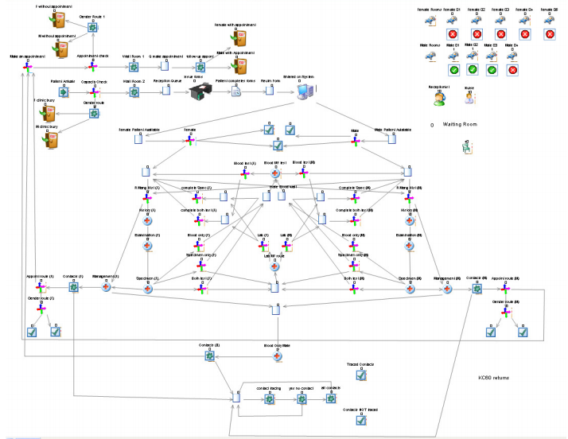

*Hình 6: Ảnh chụp màn hình của mô hình phòng khám GUM*

*Chi tiết mô hình:*

* Mô hình DES phòng khám chạy trong một tháng với 20 lần sao chép và mất dưới 2 phút để chạy trên một máy tính xách tay với cấu hình Intel® Core ™ i3, CPU 2.13 GHz với 4,00 GB RAM.
* Mô hình SD chạy trong 24 tháng trong khoảng thời gian hàng tháng. Mô hình SD mất ít hơn một giây để chạy.
* Các mô hình sẽ dừng lại sau 24 tháng.

**Tóm lại:**

"Mô hình mô phỏng dịch bệnh Chlamydia" không phải là một mô hình lai duy nhất của hai phương pháp DES và SD. Mô hình này bao gồm hai mô hình riêng biệt tự động chuyển dữ liệu đến từ một nơi khác, xử lý các dữ liệu thông qua giao diện Excel.

1. **Mô phỏng hệ thống giao thông bằng phương pháp DES**
   1. **Đặt vấn đề**

Lập kế hoạch hạ tầng đường bộ luôn luôn là một thách thức, với sự cần thiết phải tránh tắc nghẽn, cho phép tăng trưởng giao thông, và đáp ứng các yêu cầu của ngân sách và môi trường thành phố.

Đối với các nhà lập kế hoạch cần phải thực hiện các thay đổi đối với mạng lưới giao thông của người dân đồng thời cần phải dự báo ảnh hưởng đến lưu lượng giao thông. Khi tích hợp các tòa nhà công cộng lớn, chẳng hạn như sân bay, nhà ga và sân vận động vào mạng hoặc lập kế hoạch cho các con đường tại chỗ của họ, thì phải xem xét tác động của chúng.

Việc sắp xếp và sắp xếp ánh sáng giao thông và vị trí của các đối tượng mạng lưới đường (chẳng hạn như các bãi đậu xe, các điểm dừng xe buýt và các làn đường truy cập), tất cả đều có ảnh hưởng trực tiếp đến lưu lượng và khả năng giao thông.

Thay đổi mạng lưới đường bộ có thể đạt được những hậu quả kinh tế xa xôi và không thể tha thứ khi được thử nghiệm trong thế giới thực. Vì vậy, nó là rất quan trọng để tìm giải pháp tối ưu.

Mô hình mô phỏng AnyLogic cung cấp Thư viện giao thông đường bộ, cho phép mô phỏng lưu lượng giao thông với sức mạnh để cung cấp thiết kế và thiết kế giao thông đường bộ hiệu quả nhất. Hình ảnh rõ ràng nhanh chóng hỗ trợ phát triển, với bản đồ mật độ làm nổi bật tắc nghẽn và hoạt ảnh thể hiện lưu lượng giao thông và tắc nghẽn. Tự do thử nghiệm và khả năng tối ưu hóa các mô hình chính xác, với phần mềm mô phỏng giao thông, cung cấp nền tảng tốt nhất cho sự thành công trong quy hoạch và kỹ thuật giao thông đường bộ.

Sử dụng phần mềm mô phỏng giao thông đường bộ là chìa khóa để phân tích chi tiết và các giải pháp có giá trị cho việc quản lý và đưa ra các biện pháp can thiệp hỗ trợ sự phát triển của hệ thống.

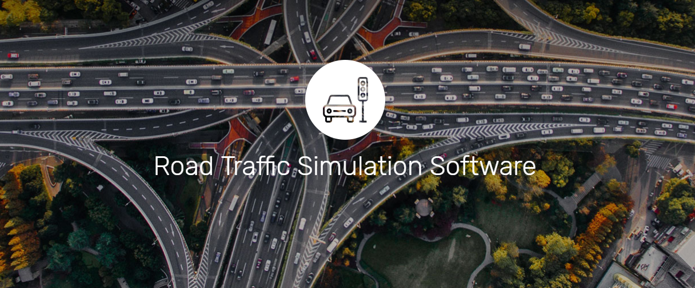

Hình 7: Mô phỏng hệ thống đèn giao thông đường bộ

* 1. **Tác dụng**
* Lập kế hoạch giao thông, mô phỏng các thay đổi, bổ sung, hoặc giảm bớt một mạng lưới đường bộ
* Phân tích thông lượng, bao gồm tạo thống kê cho tắc nghẽn và ùn tắc giao thông
* Tính toán thời gian của hệ thống đèn tín hiệu và trình tự để phát triển tối ưu hóa hệ thống
* Tạo nên sự tích hợp của các đối tượng công cộng với các tòa nhà vào mạng lưới giao thông đường bộ, đánh giá tác động giao thông của giao thông đối với các công trình của con người
  1. **Mô phỏng hệ thống**
* Công cụ: AnyLogic
* Phương pháp mô phỏng: DES
* Một số hình ảnh về quá trình /mô phỏng hệ thống đèn tín hiệu giao thông:

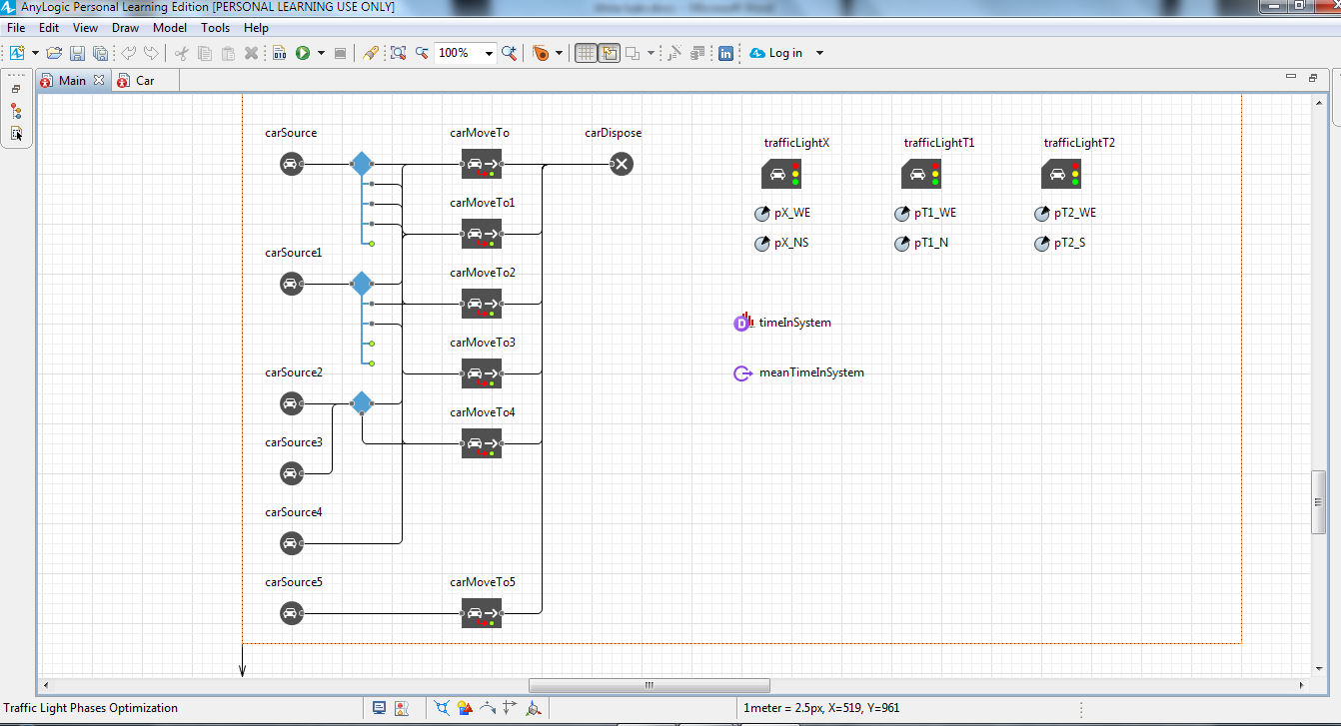

Hình 8: Mô phỏng hệ thống đèn tín hiệu bằng phương pháp DES

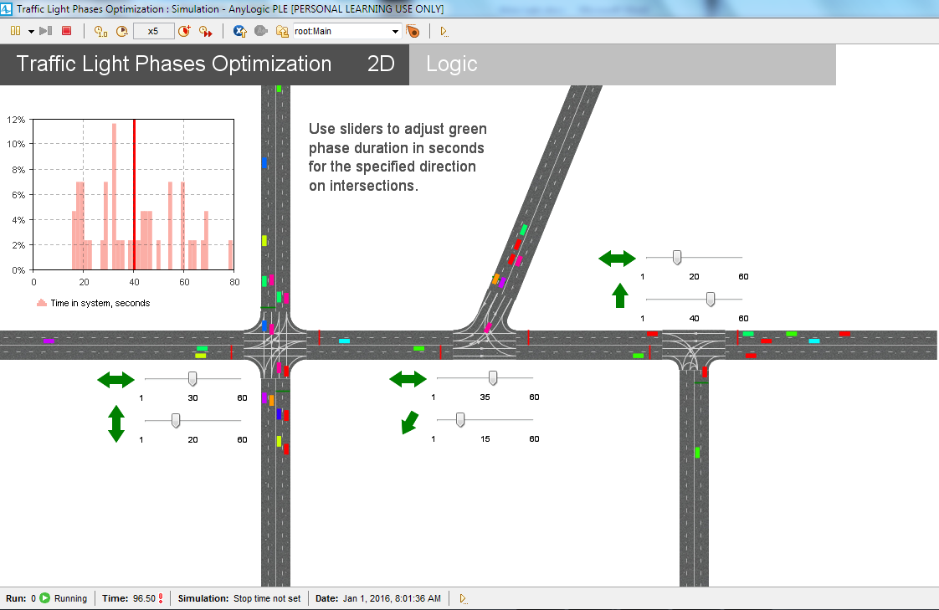

Hình 9: Mô hình mô phỏng hệ thống đèn tín hiệu cùng phương tiện 2D

1. **Mô phỏng dịch bệnh bằng phương pháp ABS**
   1. **Đặt vấn đề**

Dịch bệnh, lan truyền dịch bệnh là một trong những hệ thống phức tạp điển hình hiện nay.

Trên thực tế không có bất kỳ bài toán hay phương trình nào có thể tính toán chính xác được một người bất kỳ bao lâu thì bị bệnh, hay thời gian nhiễm bệnh bao lâu thì khỏi bệnh, ... Chính vì điều này chúng ta nghĩ đến việc mô phỏng hệ thống lan truyền dịch bệnh. Mô phỏng hệ thống lan truyền dịch bệnh cho phép chúng ta tạo ra nhiều kịch bản của sự lan truyền dịch bệnh. Với mỗi đầu vào khác nhau chúng ta lại thu được những kết quả khác nhau. Điều này cho phép các nhà nghiên cứu dịch bệnh có thể dự đoán được phần nào sự biến đổi của dịch bệnh, đưa ra biện pháp phù hợp để can thiệp, hạn chế sự lây lan dịch bệnh.

* 1. **Tác dụng**
* Lập kế hoạch mô phỏng và kiểm soát các dịch bệnh, mô phỏng các thay đổi, bổ sung, hoặc giảm bớt các tác nhân ảnh hưởng lên hệ thống
* Phân tích thông lượng, khả năng nhiễm bệnh, truyền bệnh giữa người với người
* Đưa ra các khoảng thời gian dự đoán (thời gian nhiễm bệnh, thời gian khỏi bệnh, ...) của hệ thống lan truyền dịch bệnh và trình tự phát triển, biến hóa của dịch bệnh
* Thông qua đó tìm ra được vấn đề của hệ thống, đưa ra các giải pháp giải quyết vấn đề, góp phần hạn chế sự lan truyền của dịch bệnh
  1. **Mô phỏng hệ thống**
* 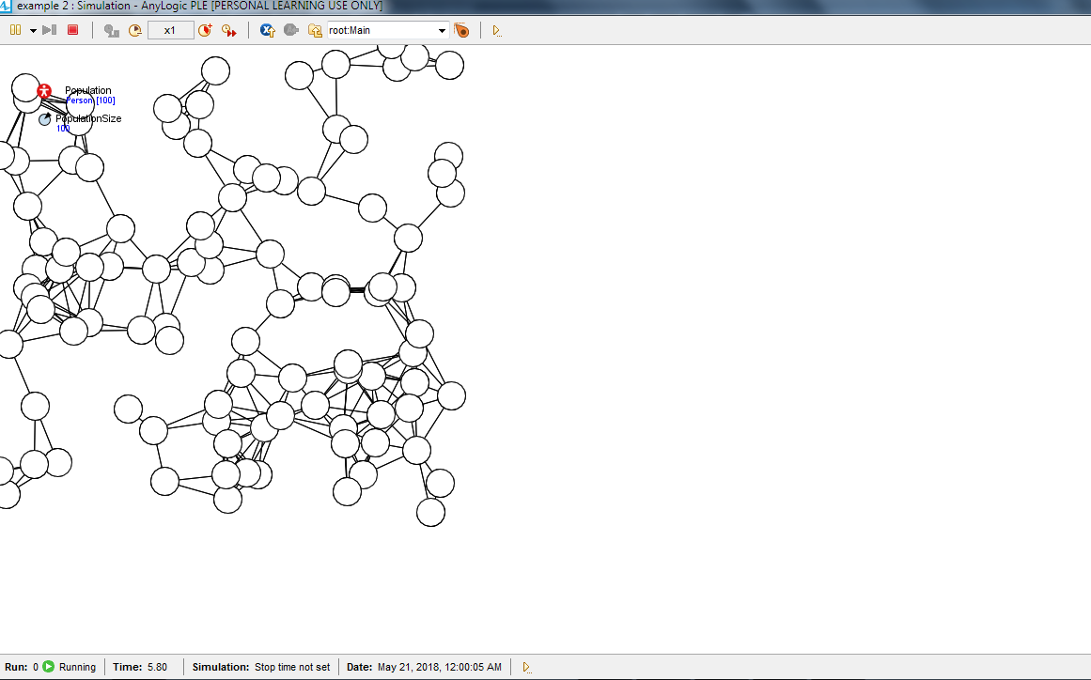Tạo các tác nhân giả định bằng cách dùng các oval. Mỗi oval mô phỏng một tác nhân trong hệ thống.

Hình 10: Bước đầu hình thành mô hình liên kết giữa các tác nhân

* Thử chỉnh kích thước của tác nhân bằng cách: chỉnh số liệu radius về 5+5*this.connections.size( )

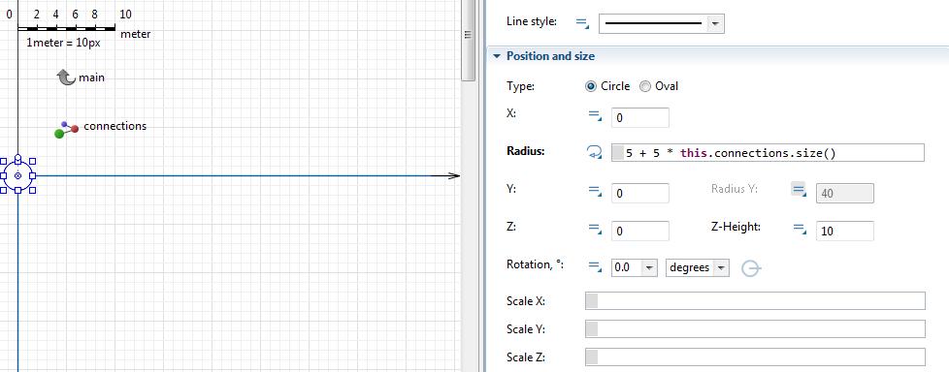Hình 11: Tùy chỉnh kích thước của các tác nhân

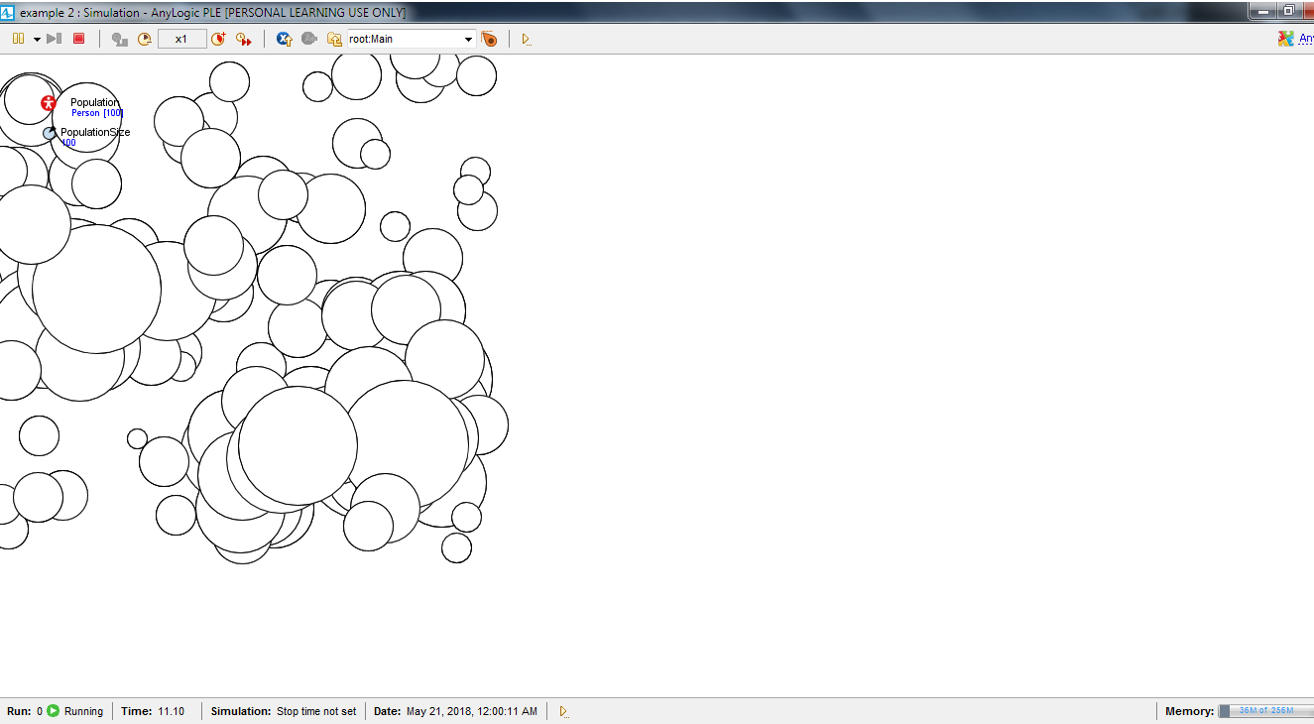

Hình 12: Chạy kết quả sau khi chỉnh sửa kích thước các tác nhân

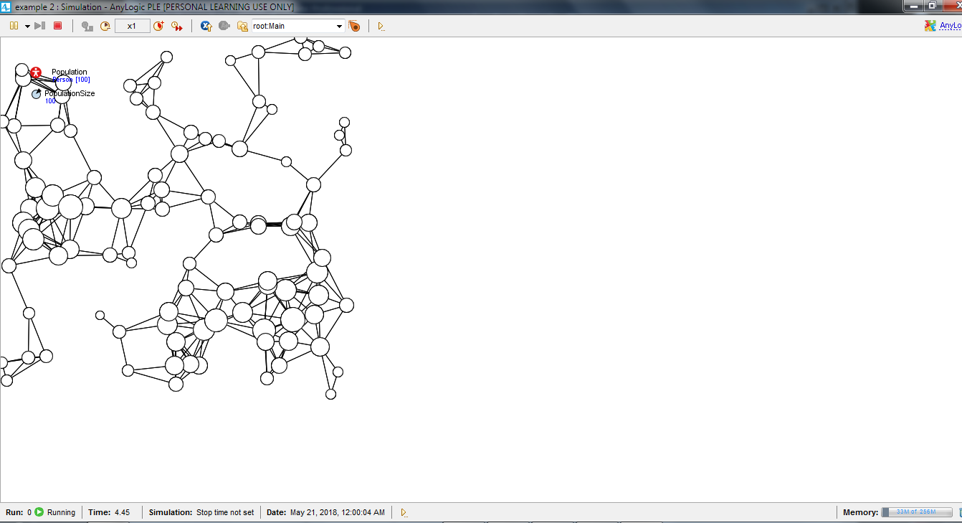

*Hình 13: Kết quả chỉnh kích thước tác nhân bé hơn: 5 + 1 * this.connections.size()*

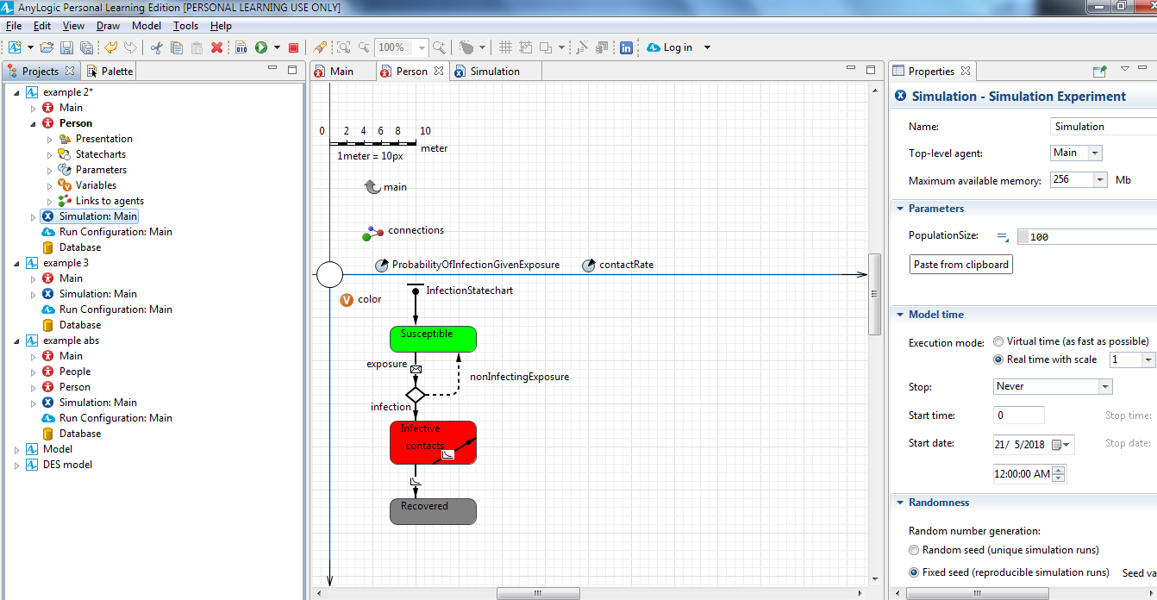

Hình 14: Xây dựng các trạng thái của hệ thống

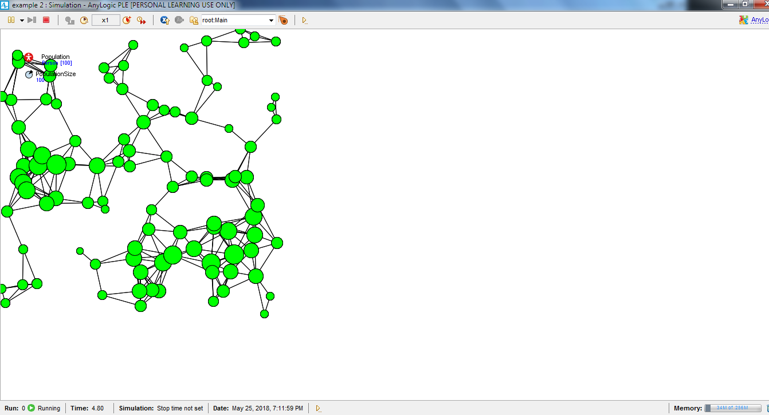

Hình 15: Mô hình mô phỏng các tác nhân ban đầu

Hình 16: Mô phỏng hệ thống lan truyền dịch bệnh hoàn chỉnh(Person)

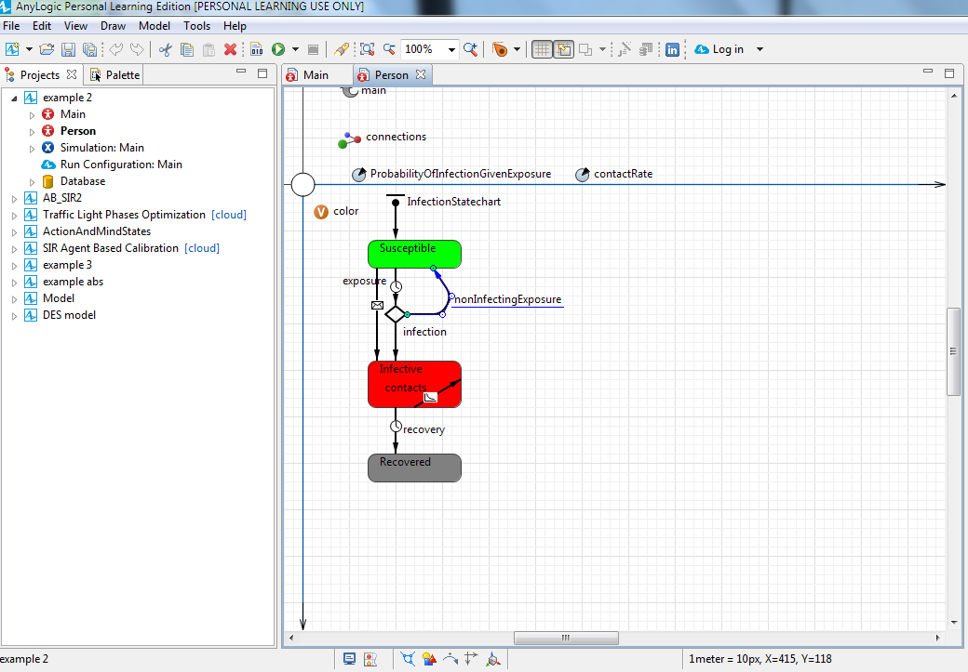

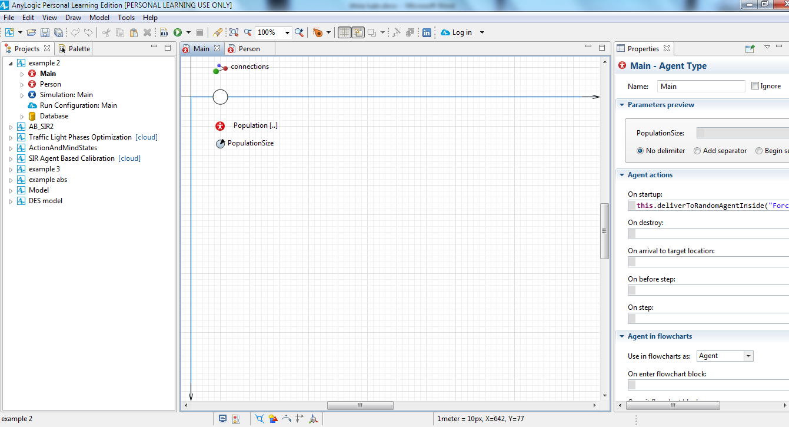

Hình 17: Mô phỏng hệ thống lan truyền dịch bệnh hoàn chỉnh(Main)

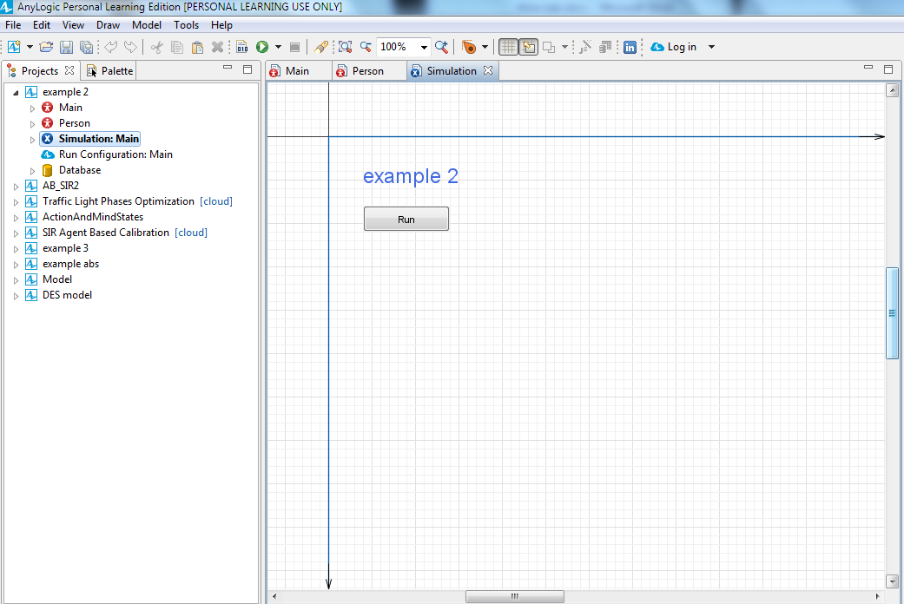

Hình 18: Mô phỏng hệ thống lan truyền dịch bệnh hoàn chỉnh (Simulation)

Chạy chương trình mô phỏng mô hình lan truyền dịch bệnh ta được mô hình mô phỏng như sau:

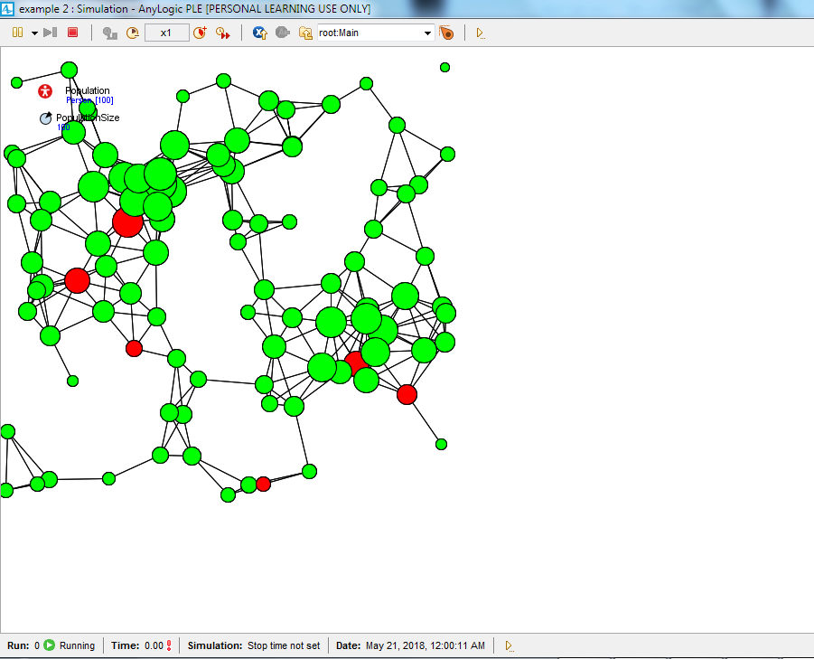

Hình 19: Mô hình bắt đầu chạy với một số tác nhân bị nhiễm bệnh

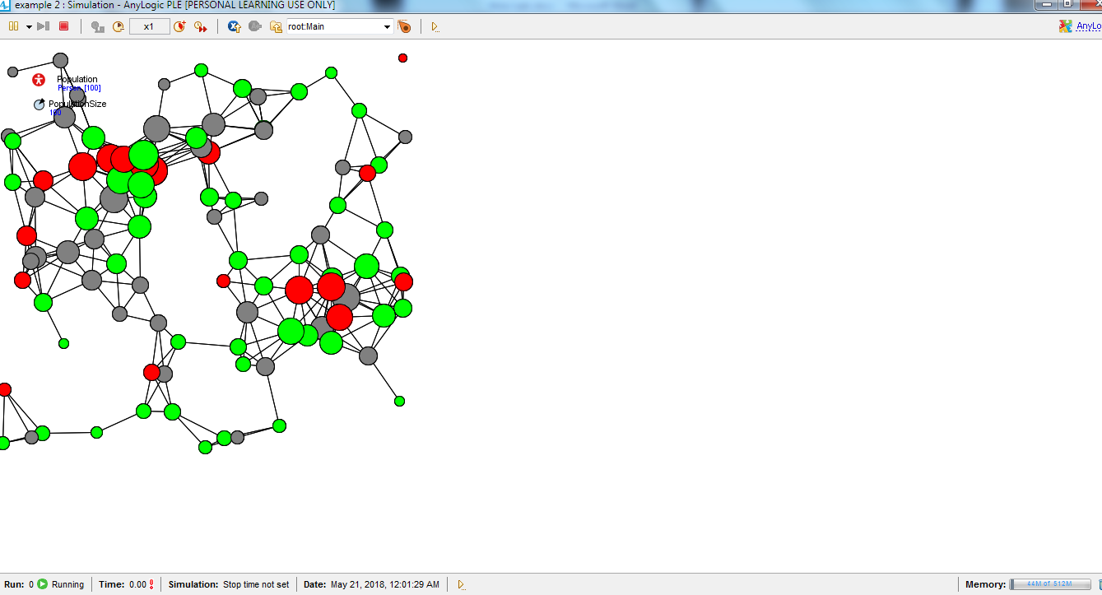

Hình 20: Mô hình lan truyền dịch bệnh lây lan và bắt đầu có người được chữa khỏi

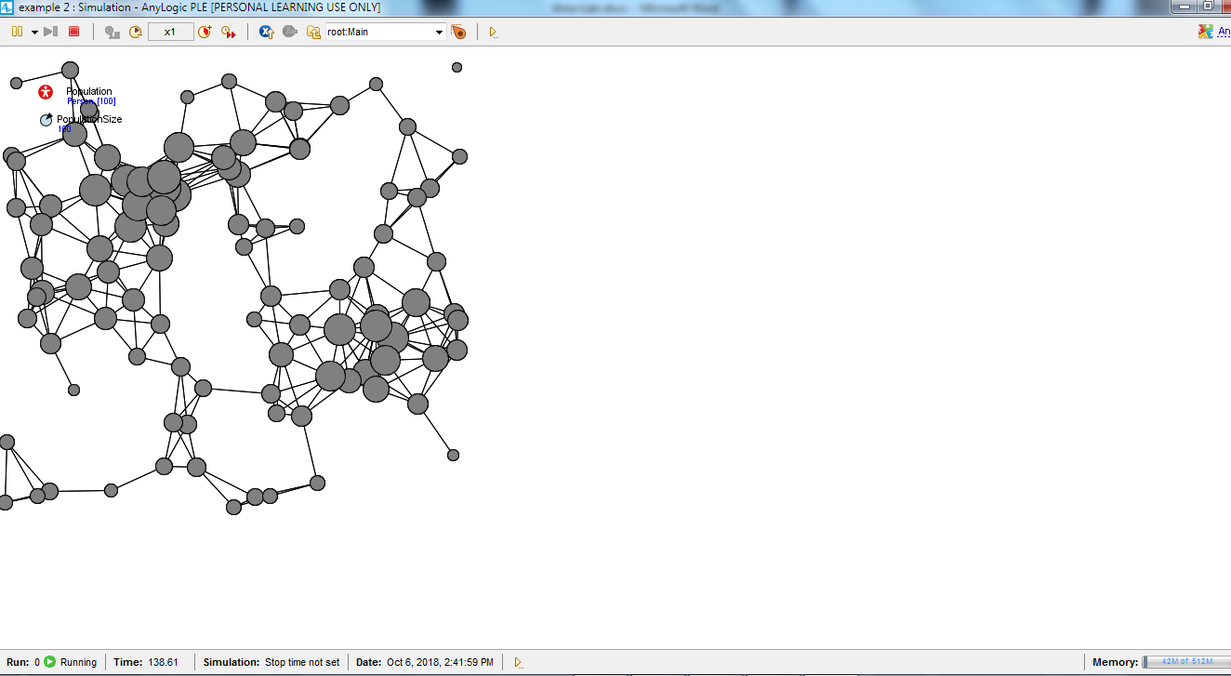

Hình 21: Mô hình mô phỏng nhóm người đã được chữa khỏi bệnh

# KẾT LUẬN

Nghiên cứu các phương pháp mô phỏng hệ thống phức tạp đang là một hướng nghiên cứu khá mới đối với những vấn đề liên quan đến việc quản trị hệ thống. Các phương pháp mô phỏng hệ thống phức tạp giúp con người giải quyết được rất nhiều vấn đề phức tạp hiện nay. Với những bài toán hệ thống không thể giải bằng cách tính toán chính toán chính xác chỉ số chúng ta có thể ứng dụng các phương pháp mô phỏng hệ thống phức tạp để mô phỏng hệ thống đó. Đồng thời đưa ra những giả thiết có thể xảy ra, đưa ra những kịch bản khác nhau để dự đoán các tình huống và kết quả có thể xảy ra với hệ thống lan truyền dịch bệnh.

Với sự phát triển của công nghệ thông tin cùng với các công cụ máy móc tính toán hiện đại mô phỏng hệ thống phức tạp được ứng dụng các công nghệ hiện đại, hỗ trợ việc mô phỏng và quản trị hệ thống dễ dàng hơn.

Phát triển cùng với công nghệ, các phương pháp mô phỏng hệ thống phức tạp ngày càng phát triển, tích hợp nhiều tính năng, mô phỏng hệ thống một cách trực quan và chi tiết, sát với thực tế hơn rất nhiều. Điều này đóng vai trò quan trọng trong lĩnh vực quản trị hệ thống.

Trong ba chương của khóa luận trình bày tổng quan về hệ thống phức tạp, các đặc điểm và các phương pháp mô phỏng hệ thống phức tạp phổ biến hiện nay có kèm bảng so sánh các phương pháp cùng ví dụ minh họa cho mỗi phương pháp mô phỏng. Cuối bài kháo luận là một ví dụ mô phỏng hệ thống được trình bày chi tiết từng bước xây dựng mô hình mô phỏng hệ thống đó cùng với hình ảnh minh họa dễ hiểu. Sau khi tiếp cận và tiến hành mô phỏng hệ thống, mô hình hệ thống hoạt động hoàn toàn ổn định, hỗ trợ người sử dụng đưa ra những điều kiện đầu vào khác nhau, những kịch bản có thể xảy ra để người quản trị hệ thống có thể nắm được vấn đề của hệ thống đồng thời có biện pháp can thiệp để hạn chế những vấn đề phát sinh. Mô hình cũng cảnh báo nhanh chóng kịp thời,linh hoạt giúp người quản trị hệ thống biết để xử lý các sự cố kịp thời.

Quá trình thực hiện đề tài từ bước tìm hiểu hệ thống phức tạp cùng với các phương pháp mô phỏng hệ thống phức tạp, phân tích đặc điểm của hệ thống, tìm hiểu nhiều công cụ khác nhau để chọn ra công cụ mô phỏng phù hợp. Sau khi chọn được công cụ phù hợp triển khai thành công trên phần mềm mô phỏng. Tuy gặp nhiều khó khăn do chưa có kinh nghiệm tiếp cận và mô phỏng hệ thống phức tạp và phải tìm hiểu kỹ lưỡng về hệ thống, tìm hiểu cách phần mềm mô phỏng hoạt động, tạo nhiều agent khác nhau trong hệ thống và liên kết chúng với nhau, chuyển giao trạng thái giữa các agent, ... Nhưng nhờ sự tận tình giúp đỡ, chỉ bảo của thầy giáo hướng dẫn nên mô hình mô phỏng hệ thống phức tạp trong thực tế đã được xây dựng một cách thành công. Mô hình này giúp ích rất nhiều trong việc hạn chế sự lây lan dịch bệnh nói riêng và trong việc quản trị hệ thống nói chung.

Hiện nay, các phương pháp mô phỏng hệ thống phức tạp giám sát đã và đang hoạt động rất hiệu quả, đóng vai trò quan trọng trong việc quản trị hệ thống nhưng vẫn tồn tại một số nhược điểm và hạn chế về mặt ứng dụng công nghệ, hạn chế về mặt phần mềm.

Để hoàn thành khóa luận và triển khai thành công mô hình mô phỏng hệ thống phức tạp tôi xin gửi lời cảm ơn chân thành cảm nhất tới các thầy cô trong khoa Công nghệ và an ninh thông tin, thầy hướng dẫn viết khóa luận đã tạo điều kiện thuận lợi nhất, chỉ bảo và hướng dẫn để có thể tiếp cận, xây dựng mô hình mô phỏng hệ thống phức tạp, triển khai mô hình mô phỏng này. Tuy mô hình đã được xây dựng thành công nhưng có lẽ vẫn cần thêm thời gian để hoàn thiện hơn, phát triển hơn để đáp ứng nhu cầu mở rộng trong việc quản trị hệ thống sau này.

Trong tương lai ngoài tính năng giám sát hệ thống phức tạp, các mô hình mô phỏng hệ thống sẽ hỗ trợ con người rất nhiều trong việc quản trị đồng thời giúp tìm ra những biện pháp mô phỏng phù hợp hơn, mang tính tối ưu nhất cho hệ thống và hỗ trợ người quản trị đưa ra những biện pháp can thiệp để xử lý những vấn đề còn tồn tại của hệ thống đó.

# DANH MỤC TÀI LIỆU THAM KHẢO

|  |  |
| --- | --- |
|  | [1] Ilya Grigoryev,” **AnyLogic in Three Days: a Quick Course in Simulation Modeling** ” the author of AnyLogic documentation and AnyLogic training courses |
|  | [2] **Macal, C. (2010). To agent-based simulation from system dynamics in** Simulation Conference **(WSC), Proceedings of the 2010 Winter, pages 371 - 382.** |
|  | [3] Serrano Zanetti, Marcelo, “**A complex systems approach to software engineering”** |
|  | **Trang web:**  [4] http://noop.nl/2008/08/simple-vs-complicated-vs-complex-vs-chaotic.html |
|  | [5] https://arxiv.org/abs/1201.3880 |
|  | [6] https://eprints.soton.ac.uk/206555/1/Brailsford_Desai_and_Viana.pdf |
|  | [7] https://www.irbnet.de/daten/iconda/CIB1888.pdf |
|  | [8] https://www.mpg.de/36885/cpt08_ComplexSystems-basetext.pdf |